ООО «ЛОДЕН»
620014, г. Екатеринбург, ул. Шейнкмана, д. 9, оф. 35 ИНН 6672276593 ОГРН 1086672019191
тел. +7(904) 54 199 20 e-mail: kom.loden@mail.ru

Прайс на униформу от 01.02.2019
Наименование изделия | Тех. рисунок |  |  |  | Описание модели
Ткани, используемые при пошиве поварской униформы.
Ткань «Клопман Charlotte», производство: Франция. Состав: 50% хлопок, 50% ПЭ. Плотность: 180 г/м². Широкая цветовая гамма.
Ткань «Клопман Superbandmaster», производство: Франция. Состав: 65% ПЭ, 35% хлопок. Плотность: 210 г/м². Широкая цветовая гамма.
Ткань «Премьер», производство: Россия. Состав: 65% ПЭ, 35% хлопок. Плотность: 180 г/м² -210 г/м². Широкая цветовая гамма.
Трикотажное полотно, производство: Франция. Состав: 100% Natura® ПЭ. Плотность: 225 г/м².
Поварские куртки
Куртка поварская,  длинный рукав, накладной нагрудный карман  Модель 1К11101 |  | 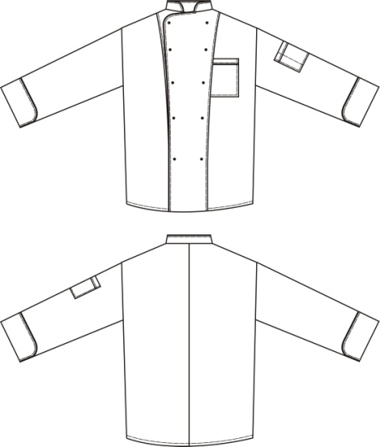 |  | Куртка прямого силуэта с втачным рукавом и воротником-стойкой. Рукав с отворотом, на левой детали рукава расположен накладной карман. На переде изделия расположены рельефные швы, на левой части переда расположен накладной карман. По отлету воротника, краю рукава, верхнему краю нагрудного кармана, краю борта проложен кант, шириной 0,2см. Застежка смещенная, осуществляется на 10 петель и пуговицы «пукля».  Возможно комбинирование двух расцветок материала в одной модели.  Ткань «Ребекка»:  разм: 42-50р. 3500-00 руб.  разм: 52-64р. 3900-00 руб.  Ткань «Клопман»:  разм: 42-50р. 2400-00 руб.  разм: 52-64р. 2700-00 руб.  Ткань «Премьер»\ «Бари»:  разм: 42-50р. 1600-00 руб.  разм: 52-64р. 1800-00 руб.
Куртка поварская,  длинный рукав, без нагрудного кармана  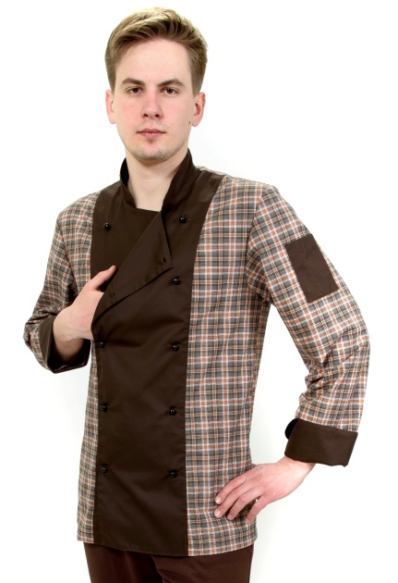  Модель 1К11201 |  | 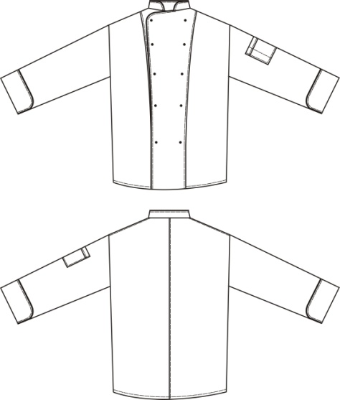 |  | Куртка прямого силуэта с втачным рукавом и воротником-стойкой. Рукав с отворотом, на левой детали рукава расположен накладной карман. На переде изделия расположены рельефные швы. Застежка смещенная, осуществляется на 10 петель и пуговицы «пукля».  Возможна отделка кантом и комбинирование двух расцветок материала в одной модели.  Ткань «Ребекка»:  разм: 42-50р. 3500-00 руб.  разм: 52-64р. 3900-00 руб.  Ткань «Клопман»:  разм: 42-50р. 2400-00 руб.  разм: 52-64р. 2700-00 руб.  Ткань «Премьер»\ «Бари»:  разм: 42-50р. 1600-00 руб.  разм: 52-64р. 1800-00 руб.
Куртка поварская,  длинный рукав, прорезной нагрудный карман с листочкой  Модель 1К11201 |  | 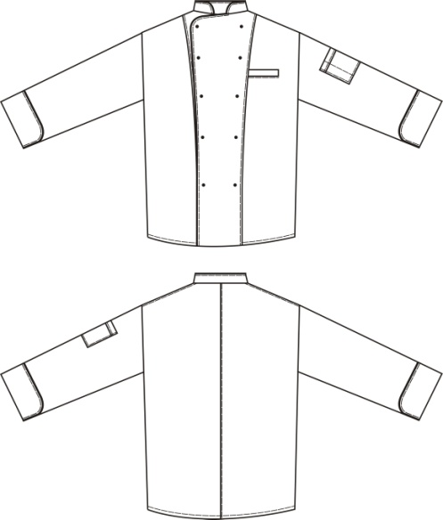 |  | Куртка прямого силуэта с втачным рукавом и воротником-стойкой. Рукав с отворотом, на левой детали рукава расположен накладной карман. На переде изделия расположены рельефные швы, на левой части переда расположен прорезной карман с листочкой. Застежка смещенная, осуществляется на 10 петель и пуговицы «пукля».  Возможна отделка кантом и комбинирование двух расцветок материала в одной модели.  Ткань «Ребекка»:  разм: 42-50р. 3500-00 руб.  разм: 52-64р. 3900-00 руб.  Ткань «Клопман»:  разм: 42-50р. 2400-00 руб.  разм: 52-64р. 2700-00 руб.  Ткань «Премьер»\ «Бари»:  разм: 42-50р. 1600-00 руб.  разм: 52-64р. 1800-00 руб.
Куртка поварская,  длинный рукав, застежка на кнопки, отрезная планка  Модель 1КШ1504 |  | 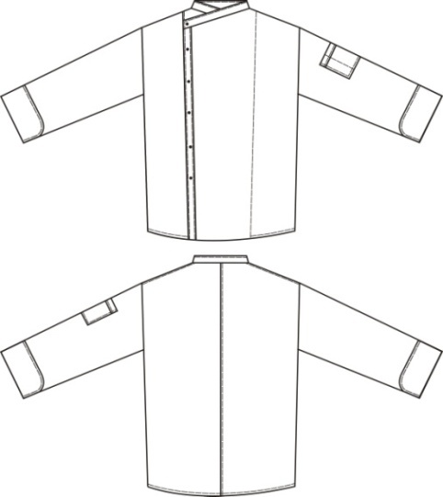 |  | Куртка прямого силуэта с втачным рукавом и воротником-стойкой. Рукав с отворотом, на левой детали рукава расположен накладной карман. Застежка смещенная, с отрезной планкой, осуществляется на 6 металлических кнопок.  Возможно комбинирование двух расцветок материала в одной модели.  Ткань «Ребекка»:  разм: 42-50р. 3600-00 руб.  разм: 52-64р. 4000-00 руб.  Ткань «Клопман»:  разм: 42-50р. 2450-00 руб.  разм: 52-64р. 2700-00 руб.  Ткань «Премьер»\ «Бари»:  разм: 42-50р. 1650-00 руб.  разм: 52-64р. 1950-00 руб.
Куртка поварская,  длинный рукав, асимметричная застежка на кнопки  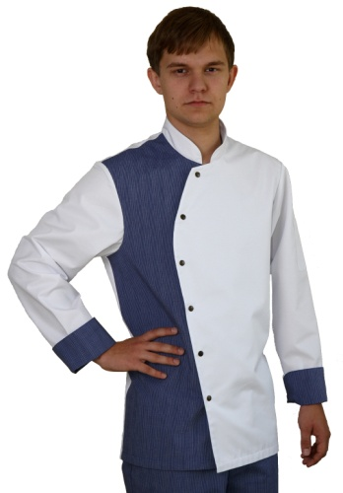  Модель 1К21504 |  | 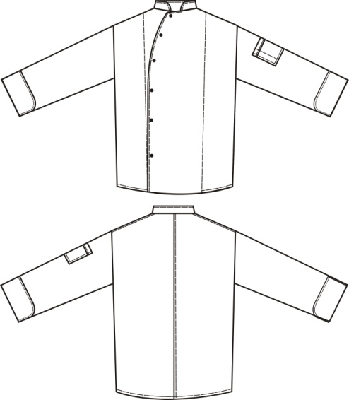 |  | Куртка прямого силуэта с втачным рукавом и воротником-стойкой. Рукав с отворотом, на левой детали рукава расположен накладной карман. Застежка смещенная, осуществляется на 6 металлических кнопок.  Возможна отделка кантом и комбинирование двух расцветок материала в одной модели.  Ткань «Ребекка»:  разм: 42-50р. 3550-00 руб.  разм: 52-64р. 4000-00 руб.  Ткань «Клопман»:  разм: 42-50р. 2000-00 руб.  разм: 52-64р. 2000-00 руб.  Ткань «Премьер»\ «Бари»:  разм: 42-50р. 1400-00 руб.  разм: 52-64р. 1600-00 руб.
Куртка поварская с «заплаткой» на рукаве  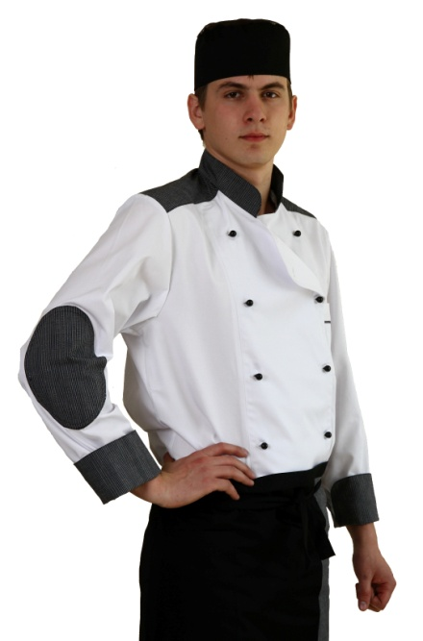  Модель 1К11701 |  | 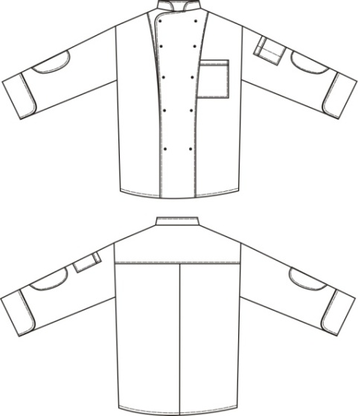 |  | Куртка прямого силуэта с втачным рукавом и воротником-стойкой. Рукав с отворотом, на левой детали рукава расположен накладной карман. На деталях рукава на уровне локтя расположена накладная деталь, имитирующая заплатку. На переде изделия выполнены рельефные швы, на левой части переда расположен накладной карман. Спинка на кокетке. По верхнему краю нагрудного кармана проложен кант, шириной 0,2 см. Застежка смещенная, осуществляется на 10 петель и пуговицы «пукля».  Возможно комбинирование двух расцветок материала в одной модели.  Ткань «Ребекка»:  разм: 42-50р. 3500-00 руб.  разм: 52-64р. 3950-00 руб.  Ткань «Клопман»:  разм: 42-50р. 2500-00 руб.  разм: 52-64р. 2750-00 руб.  Ткань «Премьер»\ «Бари»:  разм: 42-50р. 1600-00 руб.  разм: 52-64р. 1800-00 руб.
Куртка «Шеф-повар»,  длинный рукав, потайная застежка на кнопки  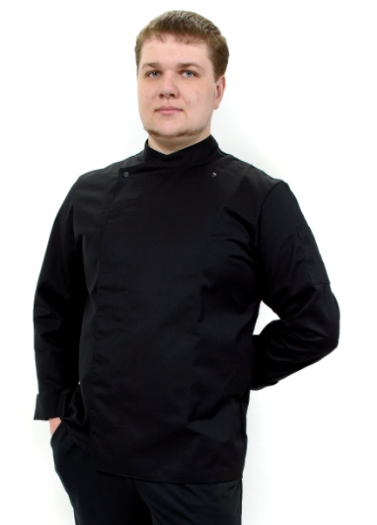  Модель 1КШ1005 |  | 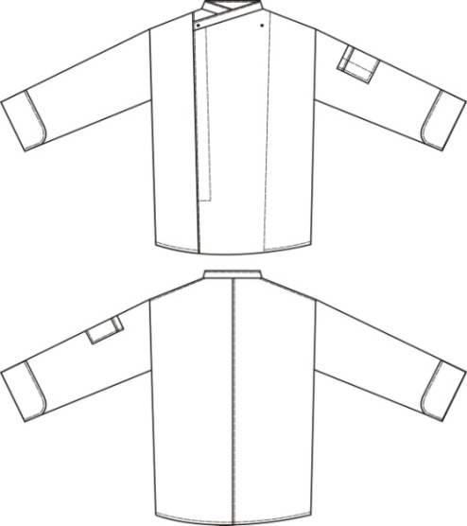 |  | Куртка прямого силуэта с втачным рукавом и воротником-стойкой. Рукав с отворотом, на левой детали рукава расположен накладной карман. Застежка потайная, смещенная, осуществляется на 7 металлических кнопок.  Возможно комбинирование двух расцветок материала в одной модели и отделка кантом.  Ткань «Ребекка»:  разм: 42-50р. 3550-00 руб.  разм: 52-64р. 3950-00 руб.  Ткань «Клопман», «Тередо»:  разм: 42-50р. 2500-00 руб.  разм: 52-64р. 2750-00 руб.  Ткань «Премьер»\ «Бари»:  разм: 42-50р. 1550-00 руб.  разм: 52-64р. 1850-00 руб.
Куртка «Шеф-повар»,  длинный рукав, застежка на кнопки  Модель 1КШ1304 |  | 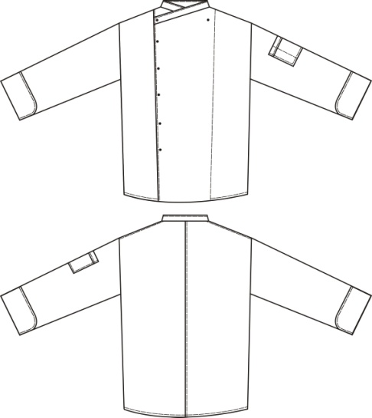 |  | Куртка прямого силуэта с втачным рукавом и воротником-стойкой. Рукав с отворотом, на левой детали рукава расположен накладной карман. Застежка смещенная, осуществляется на 7 металлических кнопок.  Возможно комбинирование двух расцветок материала в одной модели и отделка кантом.  Ткань «Ребекка»:  разм: 42-50р. 3550-00 руб.  разм: 52-64р. 3950-00 руб.  Ткань «Клопман» «Тередо»:  разм: 42-50р. 2500-00 руб.  разм: 52-64р. 2750-00 руб.  Ткань «Премьер»\ «Бари»:  разм: 42-50р. 1600-00 руб.  разм: 52-64р. 1850-00 руб.
Куртка поварская, воротник – флаг России, длинный рукав  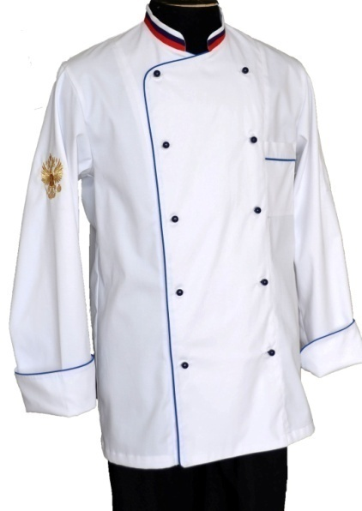 |  | 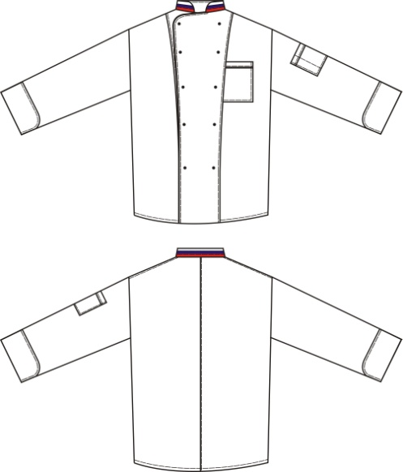 |  | Куртка прямого силуэта с втачным рукавом и воротником-стойкой. Рукав с отворотом, на левом рукаве карман. Воротник выполнен в виде расцветки флага России. На переде изделия расположены рельефные швы, на левой части переда расположен накладной карман. По краю рукава, верхнему краю нагрудного кармана, краю борта проложен кант, шириной 0,2 см. Застежка смещенная, осуществляется на 10 петель и пуговицы «пукля».  Ткань «Ребекка»:  разм: 42-50р. 3800-00 руб.  разм: 52-64р. 4200-00 руб.  Ткань «Клопман»:  разм: 42-50р. 2650-00 руб.  разм: 52-64р. 3000-00 руб.  Ткань «Премьер»\ «Бари»:  разм: 42-50р. 1850-00 руб.  разм: 52-64р. 2100-00 руб.
Куртка «Шеф-повар»,  воротник – флаг России, застежка на кнопки  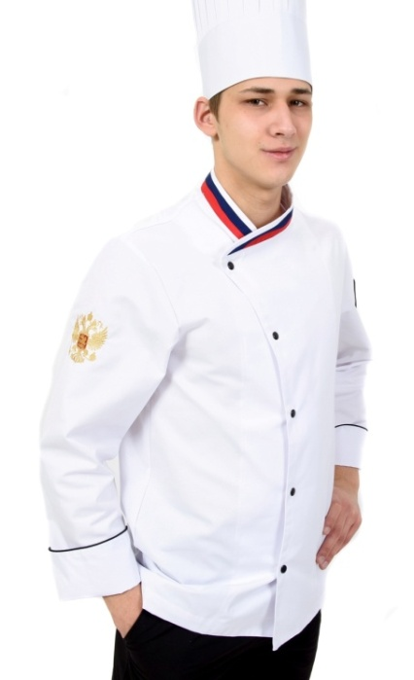  Модель 1К41104 |  | 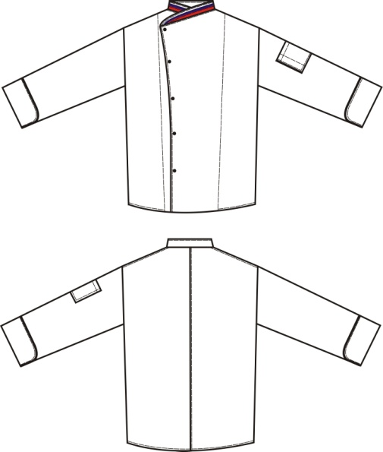 |  | Куртка прямого силуэта с втачным рукавом и воротником-стойкой. Рукав с отворотом, на левой детали рукава расположен накладной карман. Воротник выполнен в виде расцветки флага. По краю рукава и левой стороне накладного кармана проложен кант, шириной 0,2 см. Застежка смещенная, осуществляется на 5 металлических кнопок.  Возможно комбинирование двух расцветок материала в одной модели.  Ткань «Ребекка»:  разм: 42-50р. 3900-00 руб.  разм: 52-64р. 4300-00 руб.  Ткань «Клопман»:  разм: 42-50р. 2750-00 руб.  разм: 52-64р. 3100-00 руб.  Ткань «Премьер»\ «Бари»:  разм: 42-50р. 2300-00 руб.  разм: 52-64р. 2500-00 руб.
Куртка поварская, однобортная, застежка на кнопки  Модель 1К51104 |  | 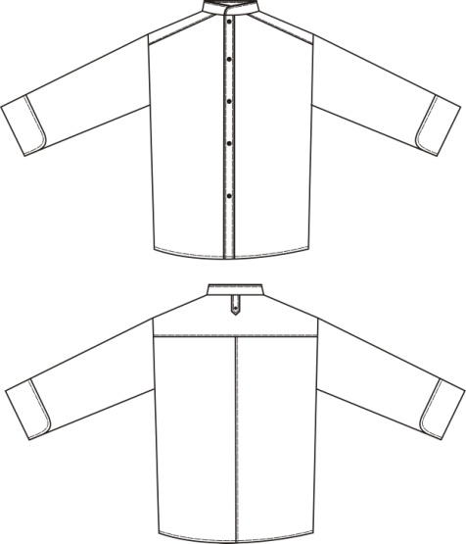 |  | Куртка прямого силуэта с втачным рукавом и воротником-стойкой. Рукав с отворотом, на левом рукаве расположен накладной карман. Спинка на кокетке, которая переходит на перед изделия. На спинке со стороны воротника расположена пата. Застежка центральная с декоративной планкой, осуществляется на 5 металлических кнопок. На пате застежка осуществляется на 1 металлическую кнопку.  По отлету воротника, краю борта и низу рукава проложен кант, шириной 0,2 см.  Возможно комбинирование двух расцветок материала в одной модели.  Ткань «Ребекка»:  разм: 42-50р. 3500-00 руб.  разм: 52-64р. 3900-00 руб.  Ткань «Клопман»:  разм: 42-50р. 2400-00 руб.  разм: 52-64р. 2700-00 руб.  Ткань «Премьер»\ «Бари»:  разм: 42-50р. 1600-00 руб.  разм: 52-64р. 1800-00 руб.
Куртка поварская, однобортная, с рельефными швами,  длинный рукав с патой  Модель 1К64304 |  | 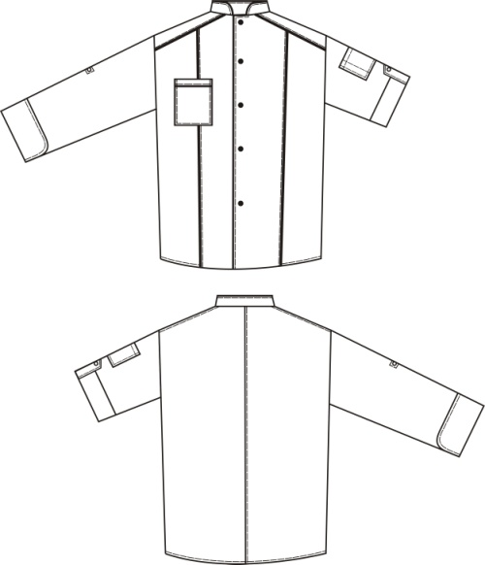 |  | Куртка прямого силуэта с втачным рукавом и воротником-стойкой. Рукав с отворотом и патой, позволяющей регулировать длину рукава. На левой детали рукава расположен накладной карман. Перед на кокетке. На переде изделия расположены рельефные швы, на правой части переда расположен накладной карман. Застежка центральная, осуществляется на 5 металлических кнопок. По нижнему краю деталей кокетки переда, рельефным швам и низу рукава проложен кант, шириной 0,2 см.  Возможно комбинирование двух расцветок материала в одной модели.  Ткань «Ребекка»:  разм: 42-50р. 3600-00 руб.  разм: 52-64р. 4000-00 руб.  Ткань «Клопман»:  разм: 42-50р. 2500-00 руб.  разм: 52-64р. 2750-00 руб.  Ткань «Премьер»\ «Бари»:  разм: 42-50р. 1650-00 руб.  разм: 52-64р. 1850-00 руб.
Куртка поварская, однобортная, стояче-отложной воротник, длинный рукав  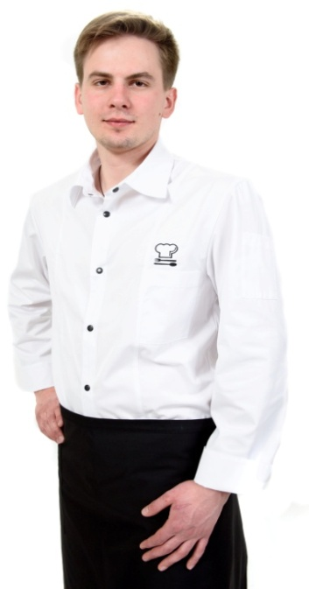  Модель 1К71004 |  | 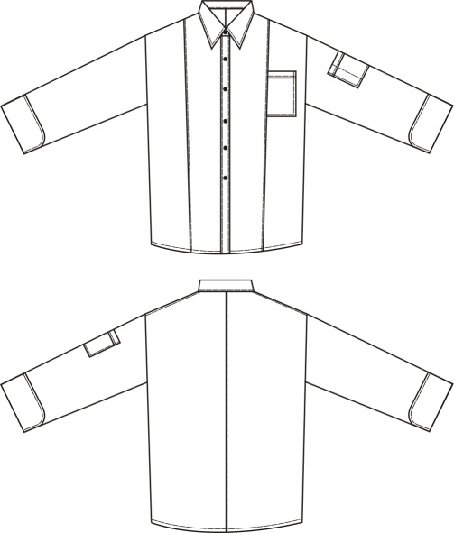 |  | Куртка прямого силуэта с втачным одношовным рукавом и притачным стояче-отложным воротником. Рукав с отворотом, на левом рукаве расположен накладной карман. На переде изделия расположены рельефные швы. На левой части переда расположен накладной карман. Застежка центральная с декоративной планкой, осуществляется на 6 металлических кнопок.  Возможна отделка кантом и комбинирование двух расцветок материала в одной модели.  Ткань «Ребекка»:  разм: 42-50р. 3550-00 руб.  разм: 52-64р. 3900-00 руб.  Ткань «Клопман»:  разм: 42-50р. 2400-00 руб.  разм: 52-64р. 2700-00 руб.  Ткань «Премьер»\ «Бари»:  разм: 42-50р. 1600-00 руб.  разм: 52-64р. 1800-00 руб.
Куртка поварская, короткий рукав  Модель 1К12101 |  | 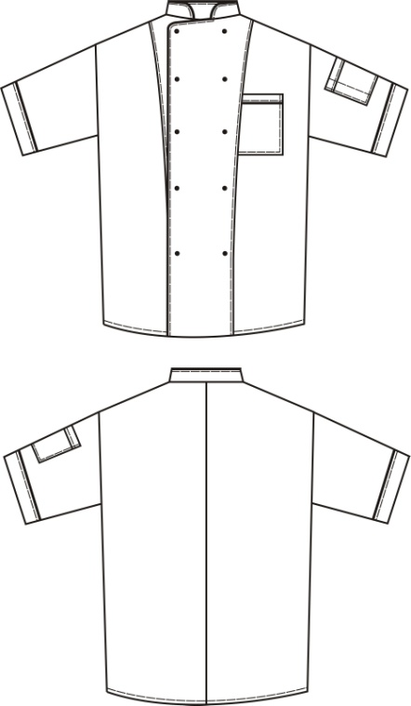 |  | Куртка прямого силуэта с втачным рукавом и воротником-стойкой. Рукав короткий с цельнокроеной манжетой, на левом рукаве расположен накладной карман. На переде изделия расположены рельефные швы, на левой части переда расположен накладной карман. Застежка смещенная, осуществляется на 10 петель и пуговицы «пукля».  Возможна отделка кантом и комбинирование двух расцветок материала в одной модели.  Ткань «Ребекка»:  разм: 42-50р. 3300-00 руб.  разм: 52-64р. 3600-00 руб.  Ткань «Клопман»:  разм: 42-50р. 2200-00 руб.  разм: 52-64р. 2500-00 руб.  Ткань «Премьер»\ «Бари»:  разм: 42-50р. 1500-00 руб.  разм: 52-64р. 1700-00 руб.  Ткань «Панацея»:  разм: 42-50р. 1400-00 руб.  разм: 52-64р. 1550-00 руб.
Куртка поварская, короткий рукав с манжетой  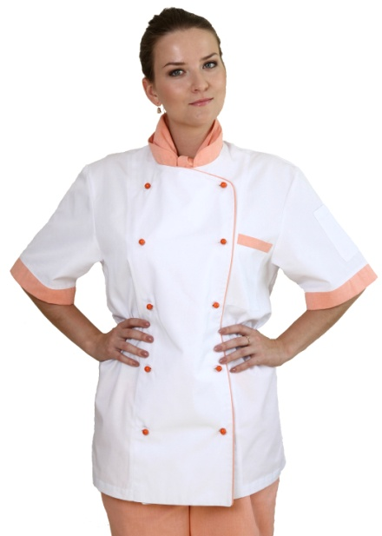  Модель 1К12301 |  | 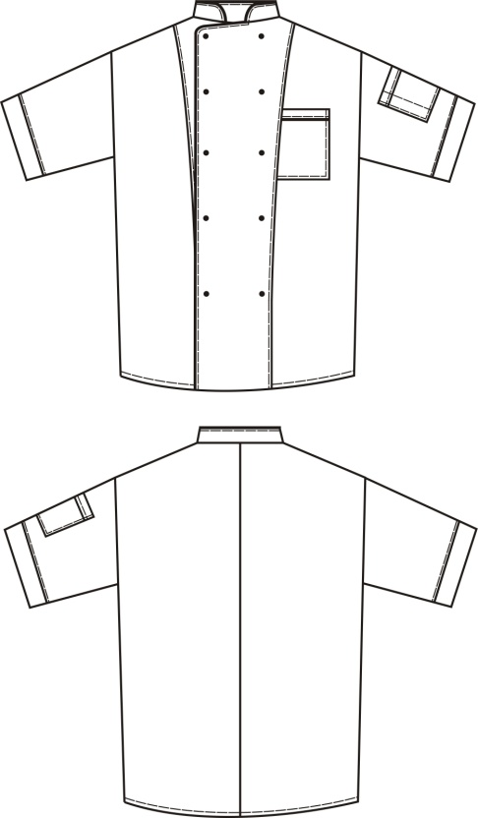 |  | Куртка прямого силуэта с втачным рукавом и воротником-стойкой. Рукав короткий с притачной манжетой. На переде изделия расположены рельефные швы, на левой части переда расположен накладной карман. Застежка смещенная, осуществляется на 10 петель и пуговицы «пукля».  Возможна отделка кантом и комбинирование двух расцветок материала в одной модели.  Ткань «Ребекка»:  разм: 42-50р. 3300-00 руб.  разм: 52-64р. 3600-00 руб.  Ткань «Клопман»:  разм: 42-50р. 2200-00 руб.  разм: 52-64р. 2500-00 руб.  Ткань «Премьер»\ «Бари»:  разм: 42-50р. 1500-00 руб.  разм: 52-64р. 1700-00 руб.  Ткань «Панацея»:  разм: 42-50р. 1400-00 руб.  разм: 52-64р. 1550-00 руб.
Куртка женская, застежка на кнопки  Модель 2КШ3104 |  | 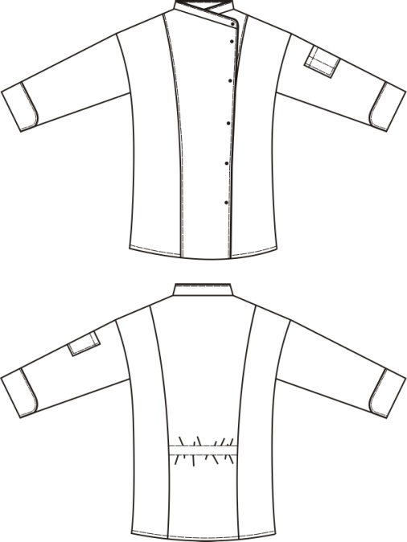 |  | Куртка полуприлегающего силуэта с втачным одношовным рукавом и воротником-стойкой. Рукав с отворотом, на левом рукаве расположен накладной карман. На переде и спинке изделия расположены рельефные швы. На центральной части спинки на уровне талии расположена эластичная тесьма. Застежка куртки смещенная, осуществляется на 6 металлических кнопок.  Возможна отделка кантом и комбинирование двух расцветок материала в одной модели.  Ткань «Ребекка»:  разм: 42-50р. 3500-00 руб.  разм: 52-64р. 3900-00 руб.  Ткань «Клопман»:  разм: 42-50р. 2400-00 руб.  разм: 52-64р. 2700-00 руб.  Ткань «Премьер»\ «Бари»:  разм: 42-50р. 1600-00 руб.  разм: 52-64р. 1800-00 руб.  Ткань «Панацея»:  разм: 42-50р. 1500-00 руб.  разм: 52-64р. 1700-00 руб.
Куртка женская, потайная застежка на кнопки  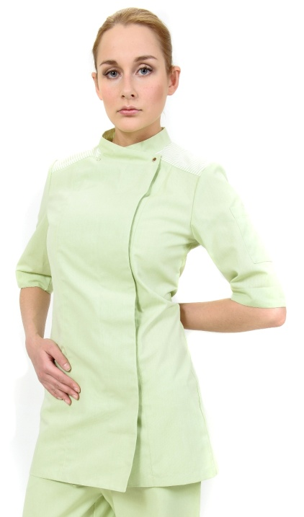  Модель 2КШ3005 |  | 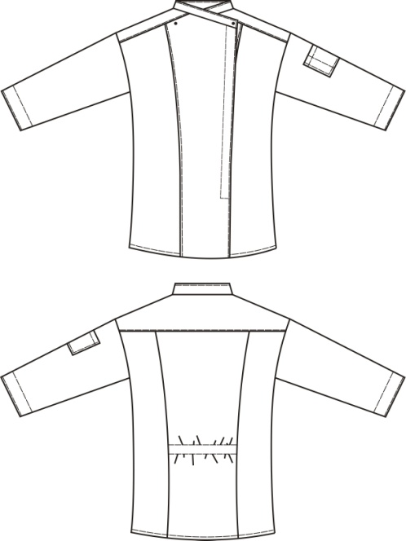 |  | Куртка полуприлегающего силуэта с втачным одношовным рукавом и воротником-стойкой шириной 3 см. Рукав с отворотом, на левом рукаве расположен накладной карман. На переде и спинке изделия расположены рельефные швы. Спинка на кокетке, которая переходит на перед изделия.  Застежка куртки потайная смещенная, осуществляется на 7 металлических кнопок  Возможна отделка кантом и комбинирование двух расцветок материала в одной модели.  Ткань «Ребекка»:  разм: 42-50р. 3500-00 руб.  разм: 52-64р. 3900-00 руб.  Ткань «Клопман»:  разм: 42-50р. 2400-00 руб.  разм: 52-64р. 2700-00 руб.  Ткань «Премьер»\ «Бари»:  разм: 42-50р. 1600-00 руб.  разм: 52-64р. 1800-00 руб.  Ткань «Панацея»:  разм: 42-50р. 1500-00 руб.  разм: 52-64р. 1700-00 руб
Куртка женская с отрезным бочком, застежка на пуговицы  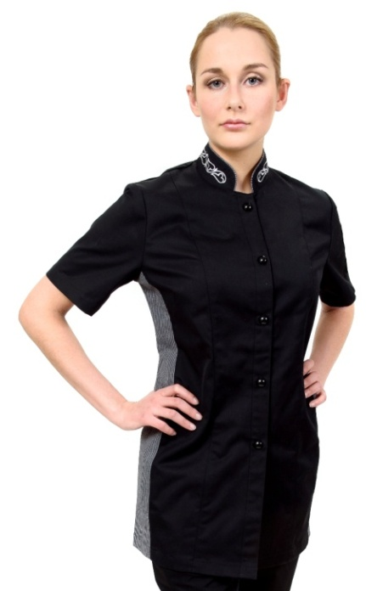  Модель 2К62402 |  | 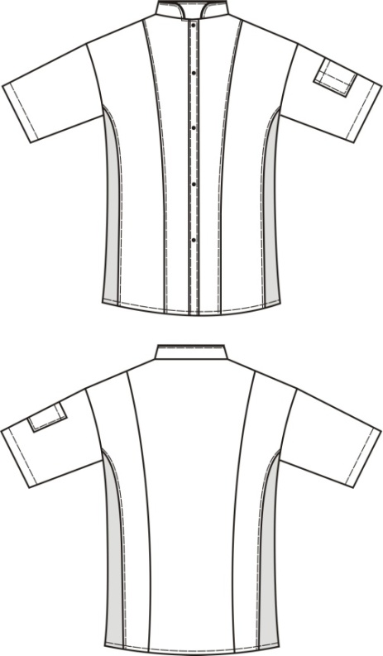 |  | Куртка полуприлегающего силуэта с втачным одношовным рукавом и воротником-стойкой. На левом рукаве расположен накладной карман. На переде и спинке изделия расположены рельефные швы и отрезной бочок. Застежка центральная с планкой, осуществляется на 5 петель и пуговицы на ножке. По отлету воротника проложен кант шириной 0,2 см.  Возможно комбинирование двух расцветок материала в одной модели.  Ткань «Ребекка»:  разм: 42-50р. 3200-00 руб.  разм: 52-64р. 3500-00 руб.  Ткань «Клопман»:  разм: 42-50р. 2300-00 руб.  разм: 52-64р. 2600-00 руб.  Ткань «Премьер»\ «Бари»:  разм: 42-50р. 1500-00 руб.  разм: 52-64р. 1700-00 руб.  Ткань «Панацея»:  разм: 42-50р. 1300-00 руб.  разм: 52-64р. 1550-00 руб. |  |  |  |  | Туника прямого силуэта с втачным рукавом, перед изделия на кокетке. В боковых швах по низу выполнены разрезы.  Возможна отделка кантом.  Ткань «Панацея»:  разм: 42-50р. 700-00 руб.  разм: 52-64р. 750-00 руб.
Блузон пекаря  Модель 1К02000 |  | 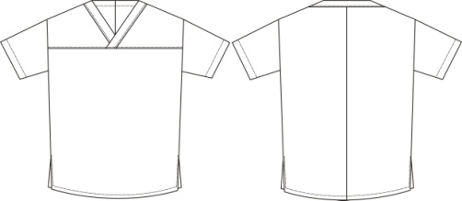 |  | Туника прямого силуэта с втачным рукавом, перед изделия на кокетке. В боковых швах по низу выполнены разрезы.  Возможна отделка кантом.  Ткань «Клопман»:  разм: 42-50р. 1900-00 руб.  разм: 52-64р. 2100-00 руб.  Ткань «Премьер»\ «Бари»:  разм: 42-50р. 1300-00 руб.  разм: 52-64р. 1500-00 руб.  Ткань «Панацея»:  разм: 42-50р. 1100-00 руб.  разм: 52-64р. 1300-00 руб.
Куртка повара-сушиста, «кимоно»  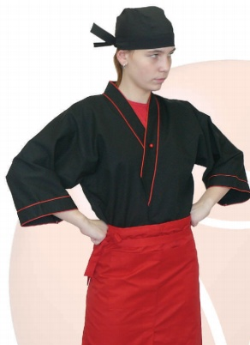 |  | 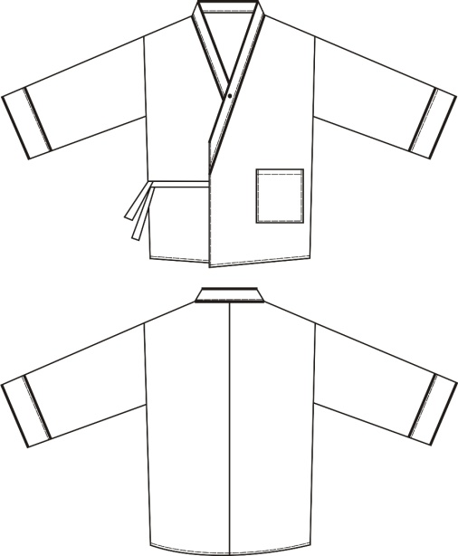 |  | Куртка свободного силуэта с втачным рукавом. По низу рукава расположена манжета, шириной 5 см, край горловины обработан обтачкой, шириной 4 см. По краям манжеты, краям обтачки горловины проложен кант, шириной 0,2 см. Застежка на 1 петлю и пуговицу «пукля», фиксация на фигуре осуществляется с помощью 2 пар завязок снаружи и изнутри изделия.  Возможно комбинирование двух расцветок материала в одной модели.  Ткань «Ребекка»:  разм: 42-50р. 3300-00 руб.  разм: 52-64р. 3800-00 руб.  Ткань «Премьер»\ «Бари»:  разм: 42-50р. 1350-00 руб.  разм: 52-64р. 1550-00 руб.
Куртка повара-сушиста, «кимоно», на запах, отделка кантом  Модель 1К93107 |  | 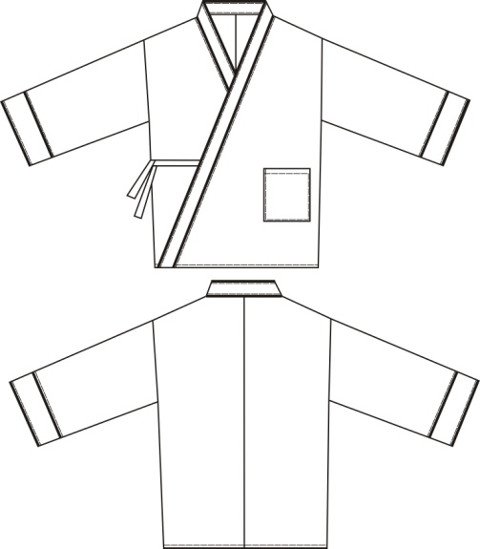 |  | Куртка свободного силуэта с втачным рукавом. По низу рукава расположена манжета, шириной 5 см, край горловины обработан обтачкой, шириной 4 см. По краям манжеты, краям обтачки горловины проложен кант, шириной 0,2 см. Фиксация на фигуре осуществляется с помощью 2 пар завязок снаружи и изнутри изделия.  Возможно комбинирование двух расцветок материала в одной модели.  Ткань «Ребекка»:  разм: 42-50р. 3500-00 руб.  разм: 52-64р. 3900-00 руб.  Ткань «Клопман»:  разм: 42-50р. 2300-00 руб.  разм: 52-64р. 2500-00 руб.  Ткань «Премьер»\ «Бари»:  разм: 42-50р. 1600-00 руб.  разм: 52-64р. 1700-00 руб.
Куртка повара-сушиста, «кимоно», на запах  Модель 1К93207 |  | 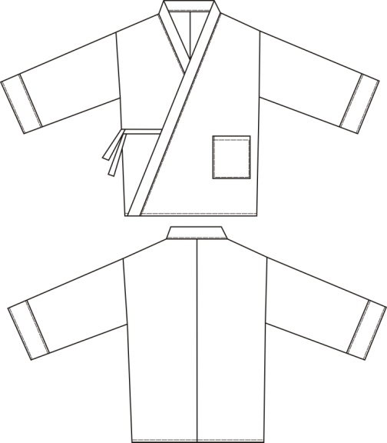 |  | Куртка свободного силуэта с втачным рукавом. По низу рукава расположена манжета, шириной 5 см, край горловины и борта обработан обтачкой, шириной 4 см. Фиксация на фигуре осуществляется с помощью 2 пар завязок снаружи и изнутри изделия.  Возможно комбинирование двух расцветок материала в одной модели.  Ткань «Ребекка»:  разм: 42-50р. 3500-00 руб.  разм: 52-64р. 3900-00 руб.  Ткань «Клопман»:  разм: 42-50р. 2300-00 руб.  разм: 52-64р. 2500-00 руб.  Ткань «Премьер»\ «Бари»:  разм: 42-50р. 1600-00 руб.  разм: 52-64р. 1700-00 руб.
Куртка повара-сушиста, «кимоно» на запах, рукав с патой  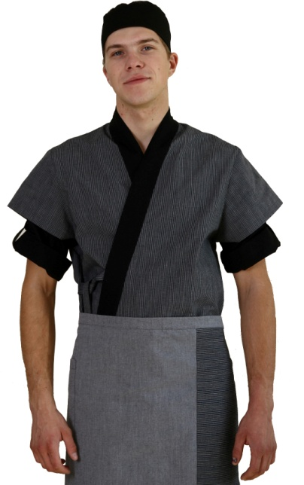  Модель 1К95307 |  | 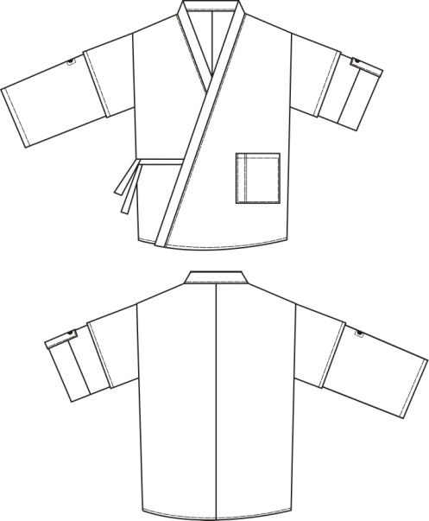 |  | Куртка свободного силуэта с втачным рукавом. Рукав состоит из двух частей, на нижней части рукава расположена пата, позволяющая регулировать длину рукава.  На левой части переда расположен накладной карман, состоящий из двух частей. Фиксация на фигуре осуществляется с помощью 2 пар завязок снаружи и изнутри изделия.  Возможно комбинирование двух расцветок материала в одной модели.  Ткань «Ребекка»:  разм: 42-50р. 3600-00 руб.  разм: 52-64р. 3950-00 руб.  Ткань «Клопман»:  разм: 42-50р. 2400-00 руб.  разм: 52-64р. 2850-00 руб.  Ткань «Премьер»\ «Бари»:  разм: 42-50р. 1600-00 руб.  разм: 52-64р. 1800-00 руб.
Куртка повара-сушиста, «кимоно» на запах  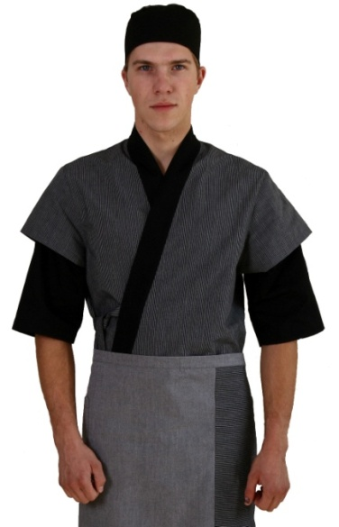  Модель 1К95507 |  | 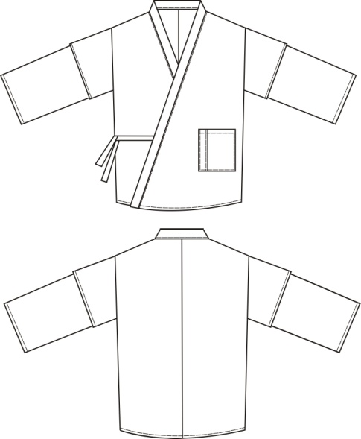 |  | Куртка свободного силуэта с втачным рукавом. Рукав состоит из двух частей. На левой части переда расположен накладной карман, состоящий из двух частей. Фиксация на фигуре осуществляется с помощью 2 пар завязок снаружи и изнутри изделия.  Возможно комбинирование двух расцветок материала в одной модели.  Ткань «Ребекка»:  разм: 42-50р. 3600-00 руб.  разм: 52-64р. 3950-00 руб.  Ткань «Клопман»:  разм: 42-50р. 2400-00 руб.  разм: 52-64р. 2850-00 руб.  Ткань «Премьер»\ «Бари»:  разм: 42-50р. 1600-00 руб.  разм: 52-64р. 1800-00 руб
Поварские куртки со вставками из трикотажа
Куртка поварская, короткий рукав, вставки из трикотажа  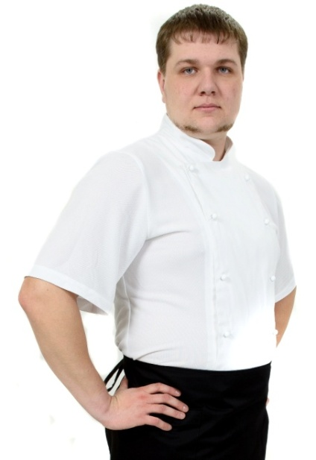  Модель 1К12051 |  | 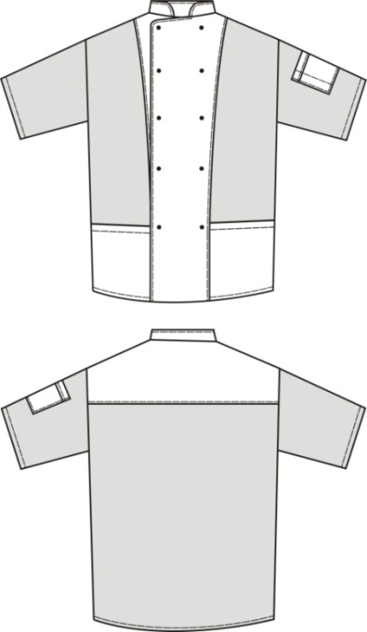 |  |  | Куртка прямого силуэта с втачным рукавом и воротником-стойкой. Рукав короткий, на левой детали рукава расположен накладной карман. Спинка на кокетке. На переде изделия расположены рельефные швы и 2 накладных кармана. Застежка смещенная, осуществляется на 10 петель и пуговицы «пукля».  Детали центральной части переда, кокетки спинки, воротника и карманов выполнены из ткани.  Детали спинки, боковой части переда и рукава выполнены из трикотажного полотна.  Возможна отделка кантом.  разм: 42-50р. 2900-00 руб.  разм: 52-64р. 3500-00 руб.
Куртка поварская, длинный рукав, на спине вставка из трикотажа  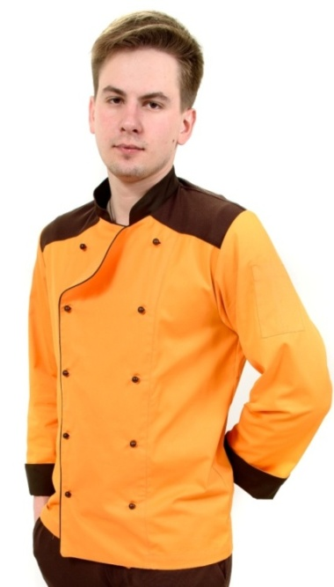  Модель 1К11341 |  | 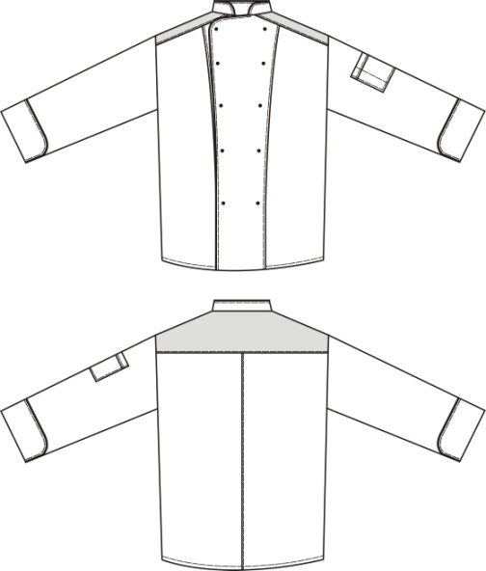 |  |  | Куртка прямого силуэта с втачным одношовным рукавом и воротником-стойкой. Рукав с отворотом, на левом рукаве расположен накладной карман. На переде изделия расположены рельефные швы. Спинка на кокетке, которая переходит на перед изделия. Застежка куртки смещенная, осуществляется на 10 петель и пуговицы «пукля». По краю борта проложен кант шириной 0,2 см.  Деталь кокетки спинки выполнена из трикотажного полотна.  Возможно комбинирование двух расцветок материала в одной модели.  Ткань «Ребекка»:  разм: 42-50р. 3500-00 руб.  разм: 52-64р. 3900-00 руб.  Ткань «Клопман»:  разм: 42-50р. 2600-00 руб.  разм: 52-64р. 3000-00 руб.  Ткань «Премьер»\ «Бари»:  разм: 42-50р. 2000-00 руб.  разм: 52-64р. 2200-00 руб.
Куртка поварская, длинный рукав, застежка на кнопки, по бокам вставки из трикотажа  Модель 1К51134 |  | 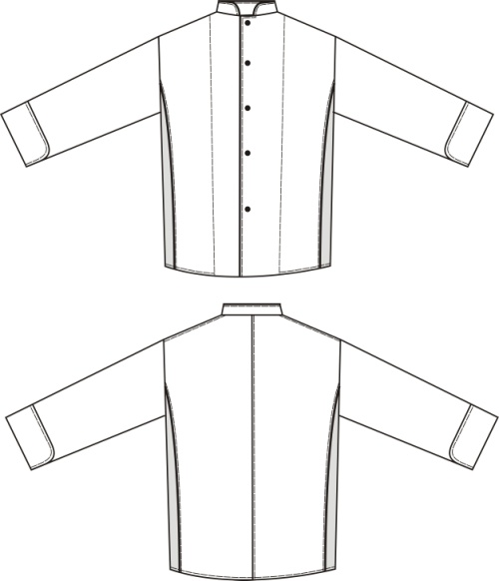 |  |  | Куртка прямого силуэта с втачным рукавом и воротником-стойкой. Рукав с отворотом, на левой детали рукава расположен накладной карман. Отрезной бочок. Застежка центральная, осуществляется на 6 металлических кнопок. По краю рельефных швов на переде и спинке проложен кант шириной 0,2 см. Детали бочка выполнены из трикотажного полотна.  Возможно комбинирование двух расцветок материала в одной модели.  Ткань «Ребекка»:  разм: 42-50р. 3500-00 руб.  разм: 52-64р. 3950-00 руб.  Ткань «Клопман»:  разм: 42-50р. 2600-00 руб.  разм: 52-64р. 2850-00 руб.  Ткань «Премьер»\ «Бари»:  разм: 42-50р. 2000-00 руб.  разм: 52-64р. 2200-00 руб.
Куртка «Шеф-повар», длинный рукав, на спине вставка из трикотажа  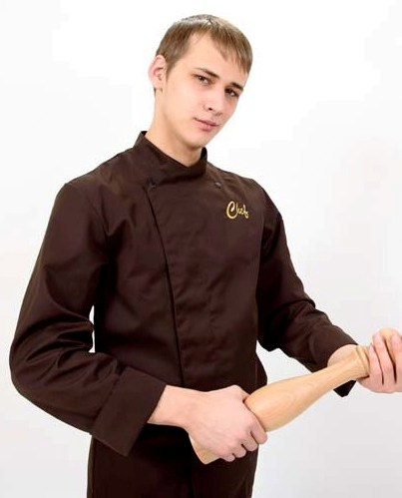  Модель 1КШ1015 |  | 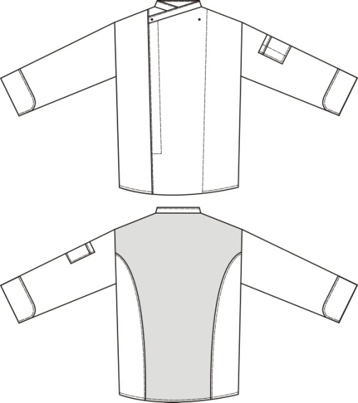 |  |  | Куртка прямого силуэта с втачным рукавом и воротником-стойкой. Рукав с отворотом, на левой детали рукава расположен накладной карман. Застежка потайная, смещенная, осуществляется на 7 металлических кнопок.  Деталь центральной части спинки выполнена из трикотажного полотна.  Возможно комбинирование двух расцветок материала в одной модели.  Ткань «Ребекка»:  разм: 42-50р. 3550-00 руб.  разм: 52-64р. 4000-00 руб.  Ткань «Клопман»:  разм: 42-50р. 2600-00 руб.  разм: 52-64р. 2900-00 руб.  Ткань «Премьер»\ «Бари»:  разм: 42-50р. 2000-00 руб.  разм: 52-64р. 2200-00 руб.
Куртка «Шеф-повар», длинный рукав, на спине вставка из трикотажа, рукав с патой  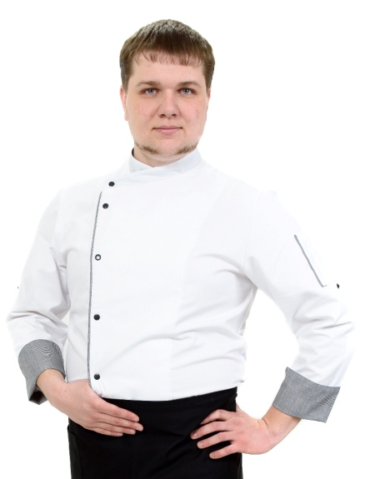  Модель 1КШ4214 |  | 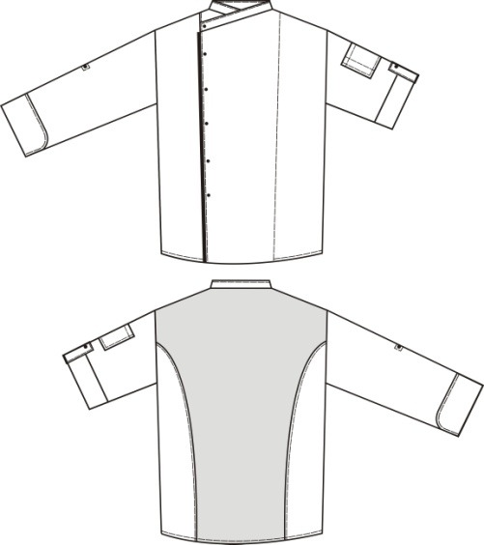 |  |  | Куртка прямого силуэта с втачным одношовным рукавом и воротником-стойкой. Рукав с отворотом, на левом рукаве расположен накладной карман. На деталях рукава расположена пата. Застежка куртки смещенная, осуществляется на 6 металлических кнопок На пате застежка осуществляется на 1 металлическую кнопку. По левому краю борта и левой стороне кармана проложен отлетной кант, шириной 0,5 см.  Деталь центральной части спинки выполнена из трикотажного полотна.  Возможно комбинирование двух расцветок материала в одной модели.  Ткань «Ребекка»:  разм: 42-50р. 3550-00 руб.  разм: 52-64р. 4000-00 руб.  Ткань «Клопман»:  разм: 42-50р. 2600-00 руб.  разм: 52-64р. 2900-00 руб.  Ткань «Премьер»\ «Бари»:  разм: 42-50р. 2000-00 руб.  разм: 52-64р. 2200-00 руб.
Куртка поварская, короткий рукав, вставка из трикотажа, застежка на кнопки  Модель 1К52124 |  | 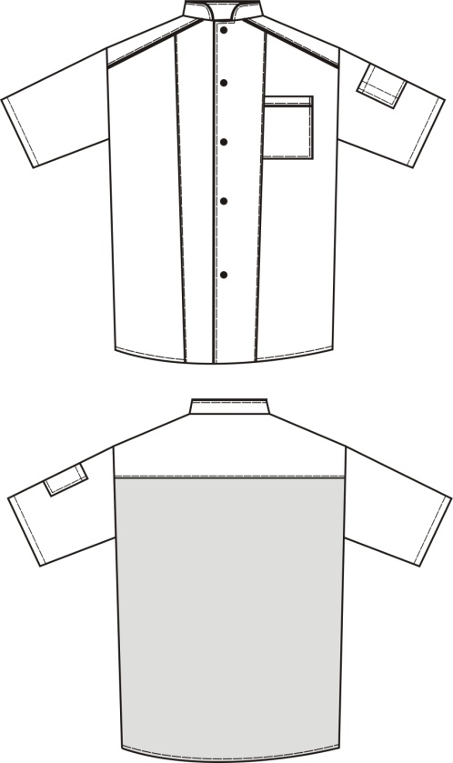 |  |  | Куртка прямого силуэта с втачным рукавом и воротником-стойкой. Рукав короткий, на левой детали рукава расположен накладной карман. Перед и спинка на кокетке. На переде изделия расположены рельефные швы, на правой части переда расположен накладной карман. Застежка центральная, осуществляется на 5 металлических кнопок. По нижнему краю деталей кокетки переда и краю подгибки накладного кармана на переде проложен кант шириной 0,2 см.  Деталь спинки выполнена из трикотажного полотна.  Возможно комбинирование двух расцветок материала в одной модели.  Ткань «Ребекка»:  разм: 42-50р. 3550-00 руб.  разм: 52-64р. 4000-00 руб.  Ткань «Клопман»:  разм: 42-50р. 2600-00 руб.  разм: 52-64р. 2900-00 руб.  Ткань «Премьер»\ «Бари»:  разм: 42-50р. 2000-00 руб.  разм: 52-64р. 2200-00 руб.
Кутка поварская, короткий рукав, вставка из трикотажа, застежка на пукли  Модель 1К12331 |  | 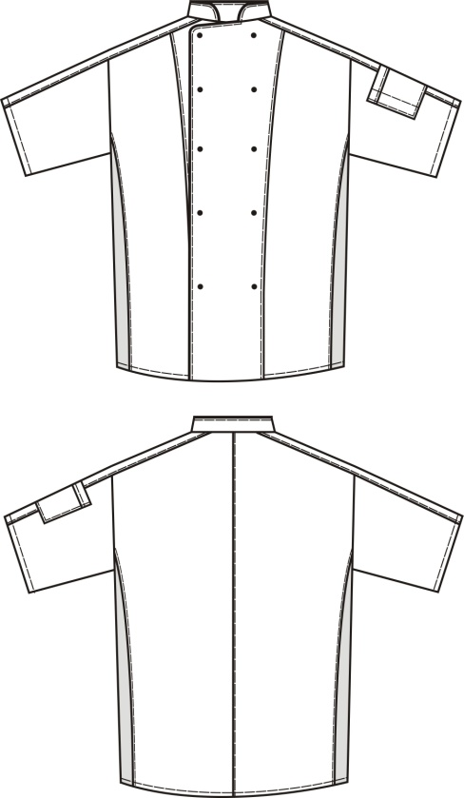 |  |  | Куртка прямого силуэта с втачным одношовным рукавом и воротником-стойкой. По плечевому шву и по рукаву расположена цельнокроеная декоративная деталь шириной 4 см. На левом рукаве находится накладной карман. На переде и спинке изделия выполнен отрезной бочок.  Застежка смещенная, осуществляется на 10 петель и пуговицы «пукля». По краю борта проложен кант шириной 0,2 см.  Детали бочка выполнены из трикотажного полотна.  Возможно комбинирование двух расцветок материала в одной модели.  Ткань «Ребекка»:  разм: 42-50р. 3550-00 руб.  разм: 52-64р. 4000-00 руб.  Ткань «Клопман»:  разм: 42-50р. 2600-00 руб.  разм: 52-64р. 2900-00 руб.  Ткань «Премьер»\ «Бари»:  разм: 42-50р. 2000-00 руб.  разм: 52-64р. 2200-00 руб.
Куртка-поло поварская, короткий рукав из трикотажа  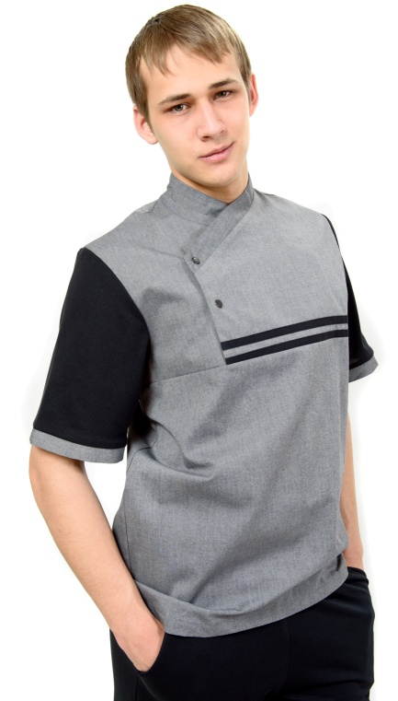  Модель 1КП2174 |  | 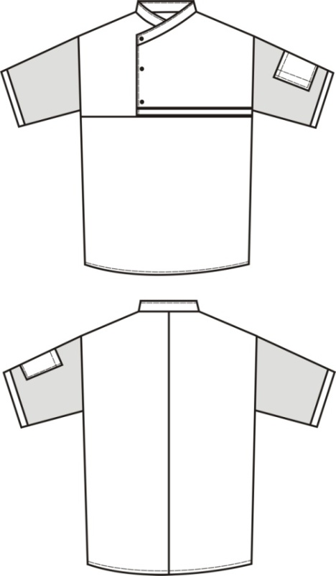 |  |  | Куртка прямого силуэта с втачным рукавом и воротником-стойкой. Рукав с отрезной манжетой, на левой детали рукава расположен накладной карман. Перед на кокетке, на переде выполнена декоративная отделка. Застежка смещенная, осуществляется на 3 металлические кнопки.  Детали рукава выполнены из трикотажного полотна.  Ткань «Ребекка»:  разм: 42-50р. 2800-00 руб.  разм: 52-64р. 3000-00 руб.  Ткань «Клопман»:  разм: 42-50р. 2400-00 руб.  разм: 52-64р. 2700-00 руб.  Ткань «Премьер»\ «Бари»:  разм: 42-50р. 1800-00 руб.  разм: 52-64р. 1900-00 руб.
Куртка поварская, короткий рукав, стояче-отложной воротник, вставки из трикотажа  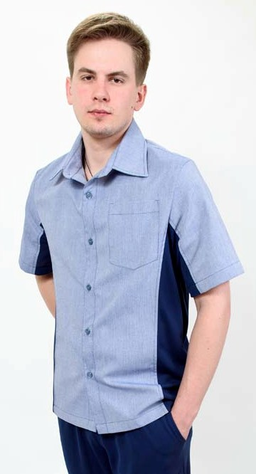  Модель 1К72062 |  | 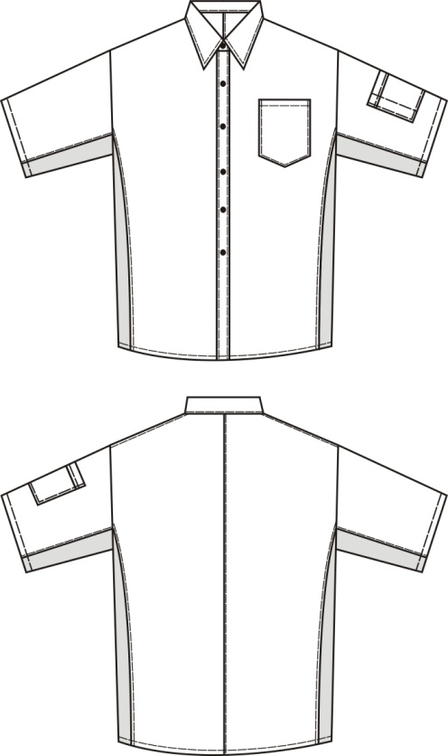 |  |  | Куртка прямого силуэта с втачным рукавом и притачным стояче-отложным воротником. На рукаве выполнена вставка, на переде и спинке изделия выполнен отрезной бочок. На левой части переда расположен накладной карман. Застежка центральная с декоративной планкой, осуществляется на 6 петель и пуговицы с 2 отверстиями.  Детали бочка и нижней части рукава выполнены из трикотажного полотна.  Возможно комбинирование двух расцветок материала в одной модели.  Ткань «Ребекка»:  разм: 42-50р. 3000-00 руб.  разм: 52-64р. 3400-00 руб.  Ткань «Клопман»:  разм: 42-50р. 2400-00 руб.  разм: 52-64р. 2700-00 руб.  Ткань «Премьер»\ «Бари»:  разм: 42-50р. 2000-00 руб.  разм: 52-64р. 2200-00 руб.
Куртка женская, короткий рукав, застежка на кнопки  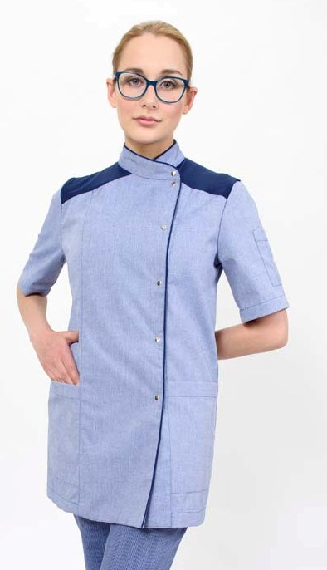  Модель 2КШ2144 |  | 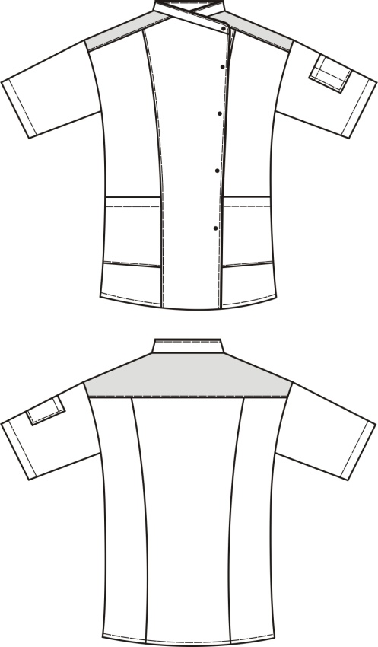 |  |  | Куртка полуприлегающего силуэта с втачным одношовным рукавом и воротником-стойкой. На левом рукаве расположен накладной карман. На переде и спинке изделия расположены рельефные швы. На переде снизу расположены 2 накладных кармана. Спинка на кокетке, которая переходит на перед изделия. Застежка куртки смещенная, осуществляется на 5 металлических кнопок. По отлету воротника и краю борта проложен цельный кант шириной 0,2 см.  Деталь кокетки спинки выполнена из трикотажного полотна.  Ткань «Ребекка»:  разм: 42-50р. 2900- 00 руб.  разм: 52-64р. 3200-00 руб.  Ткань «Клопман»:  разм: 42-50р. 2400-00 руб.  разм: 52-64р. 2700-00 руб.  Ткань «Премьер»\ «Бари»:  разм: 42-50р. 1900-00 руб.  разм: 52-64р. 2000-00 руб.  Ткань «Панацея»:  разм: 42-50р. 1700-00 руб.  разм: 52-64р. 1800-00 руб.
Униформа техперсонала
Куртка женская, короткий рукав, воротник-стойка  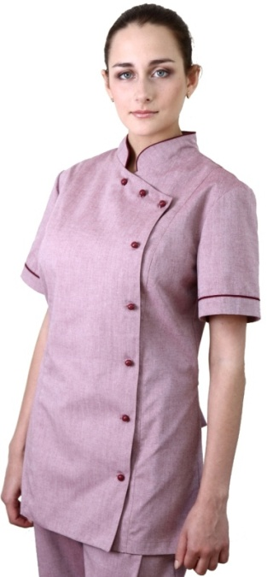  Модель 3К23710 |  |  | 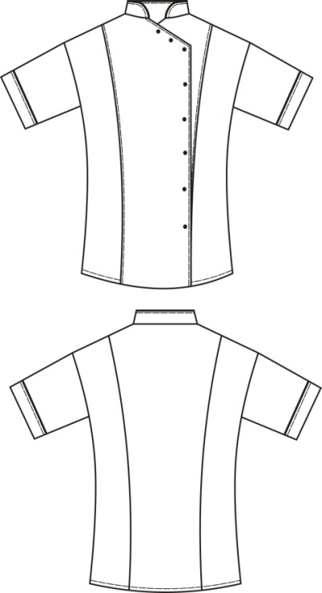 |  | Куртка полуприлегающего силуэта с втачным рукавом и воротником-стойкой. Рукав с цельнокроеной манжетой. На переде и спинке изделия расположены рельефные швы. Застежка смещенная, на 8 петель и пуговицы «пукля». По отлету воротника, верхнему краю манжеты проложен кант шириной 0,2 см.  Возможно комбинирование двух расцветок материала в одной модели.  Ткань «Ребекка»:  разм: 42-50р. 3100-00 руб.  разм: 52-64р. 3400-00 руб.  Ткань «Клопман»:  разм: 42-50р. 2400-00 руб.  разм: 52-64р. 2700-00 руб.  Ткань «Премьер»\ «Бари»:  разм: 42-50р. 1600-00 руб.  разм: 52-64р. 1800-00 руб.
Куртка женская, короткий рукав |  |  | 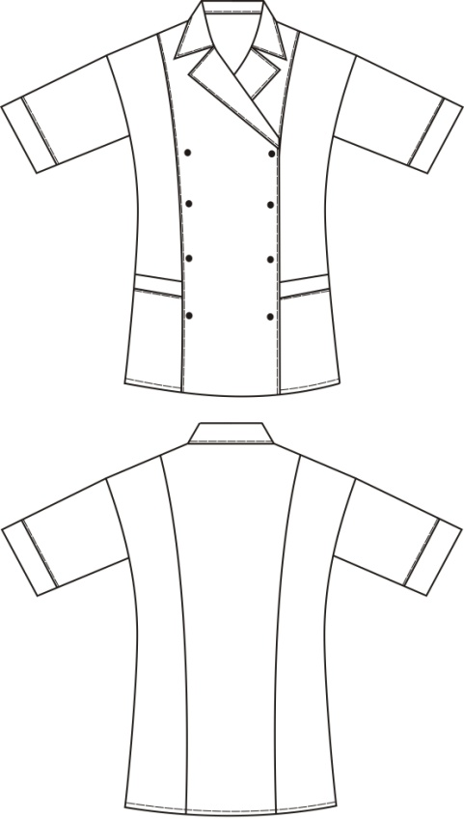 |  | Куртка полуприлегающего силуэта с втачным рукавом и отложным воротником с лацканами. Рукав с притачной манжетой. На переде изделия и спинке изделия расположены рельефные швы. На переде расположены 2 накладных кармана, состоящие из двух частей. Застежка смещенная, осуществляется на 10 металлических кнопок.  Возможно комбинирование двух расцветок материала в одной модели.  Ткань «Ребекка»:  разм: 42-50р. 3100-00 руб.  разм: 52-64р. 3400-00 руб.  Ткань «Клопман»:  разм: 42-50р. 2400-00 руб.  разм: 52-64р. 2700-00 руб.  Ткань «Премьер»\ «Бари»:  разм: 42-50р. 1600-00 руб.  разм: 52-64р. 1800-00 руб.
Куртка женская на кокетке  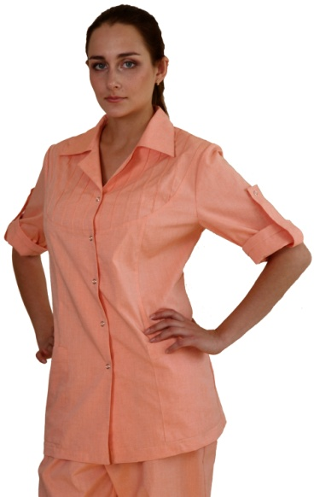  Модель 1К55207 |  |  | 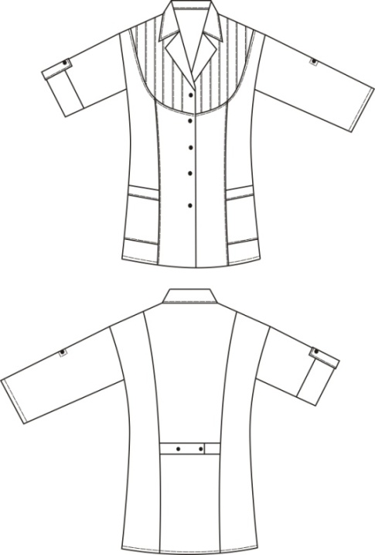 |  | Куртка полуприлегающего силуэта с втачным рукавом и отложным воротником с лацканами. Перед куртки на кокетке округлой формы, на деталях кокетки выполнены 6 отделочных строчек. На рукаве расположена пата, позволяющая регулировать длину рукава. На переде изделия и спинке изделия расположены рельефные швы. На переде расположены 2 накладных кармана. На спинке расположен хлястик. Застежка осуществляется на 5 металлических кнопок.  Возможно комбинирование двух расцветок материала в одной модели.  Ткань «Ребекка»:  разм: 42-50р. 3100-00 руб.  разм: 52-64р. 3400-00 руб.  Ткань «Клопман»:  разм: 42-50р. 2400-00 руб.  разм: 52-64р. 2700-00 руб.  Ткань «Премьер»\ «Бари»:  разм: 42-50р. 1600-00 руб.  разм: 52-64р. 1800-00 руб.
Куртка женская, короткий рукав, отложной воротник  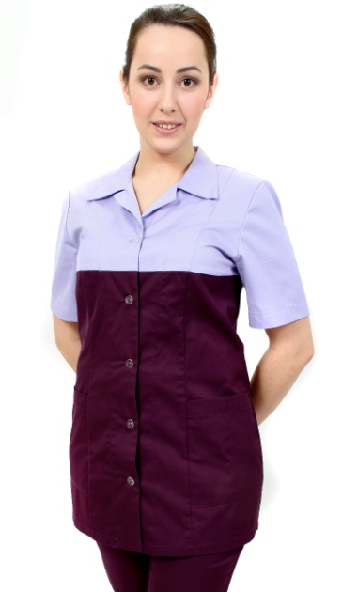  Модель 1К25157 |  |  | 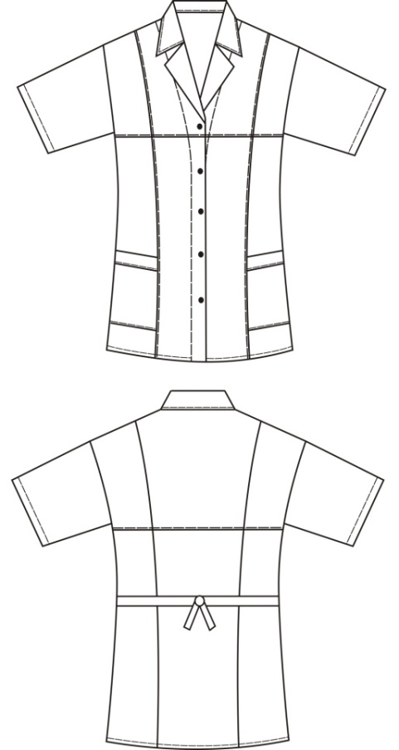 |  | Куртка полуприлегающего силуэта с втачным рукавом и отложным воротником с лацканами. Перед и спинка куртки на кокетке. На переде изделия и спинке изделия расположены рельефные швы. На переде расположены 2 накладных кармана. На спинке расположен хлястик. Застежка осуществляется на 5 петель и плоские пуговицы.  Возможно комбинирование двух расцветок материала в одной модели.  Ткань «Ребекка»:  разм: 42-50р. 3100-00 руб.  разм: 52-64р. 3400-00 руб.  Ткань «Клопман»:  разм: 42-50р. 2400-00 руб.  разм: 52-64р. 2700-00 руб.  Ткань «Премьер»\ «Бари»:  разм: 42-50р. 1600-00 руб.  разм: 52-64р. 1800-00 руб.  Ткань «Панацея»:  разм: 42-50р. 1200-00 руб.  разм: 52-64р. 1400-00 руб.
Куртка женская, короткий рукав с манжетой, отложной воротник  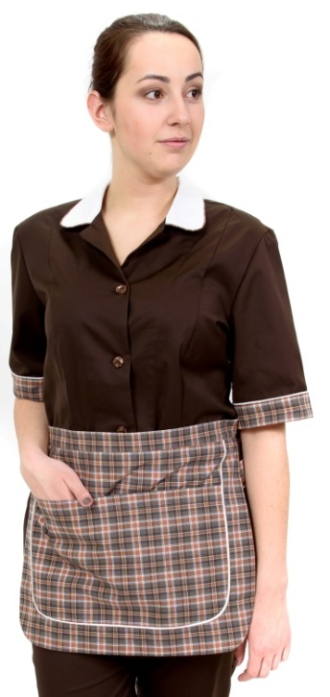  Модель 1К65127 |  |  | 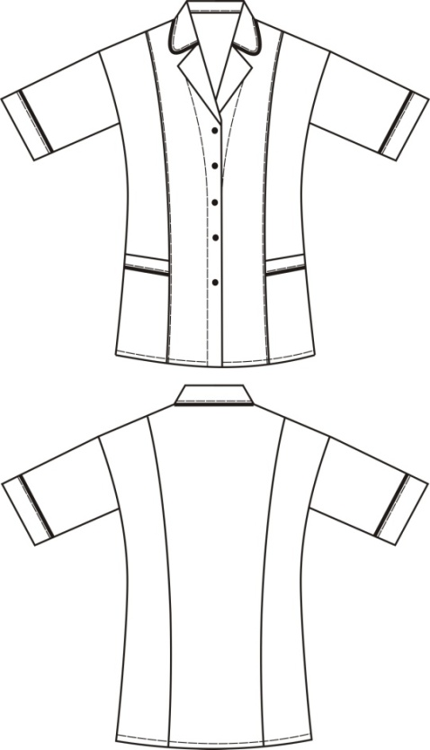 |  | Куртка полуприлегающего силуэта с втачным рукавом и отложным воротником с лацканами. На переде изделия и спинке изделия расположены рельефные швы. На переде расположены 2 накладных кармана. Застежка осуществляется на 5 петель и плоские пуговицы. Низ рукава и верхний край накладных карманов обработан декоративной планкой. По отлету воротника, верхнему краю планки на рукаве и нижнему краю планки на кармане проложен кант, шириной 0,2 см.  Возможно комбинирование двух расцветок материала в одной модели.  Ткань «Ребекка»:  разм: 42-50р. 3100-00 руб.  разм: 52-64р. 3400-00 руб.  Ткань «Клопман»:  разм: 42-50р. 2400-00 руб.  разм: 52-64р. 2700-00 руб.  Ткань «Премьер»\ «Бари»:  разм: 42-50р. 1600-00 руб.  разм: 52-64р. 1800-00 руб.
Куртка женская облегченная, отложной воротник  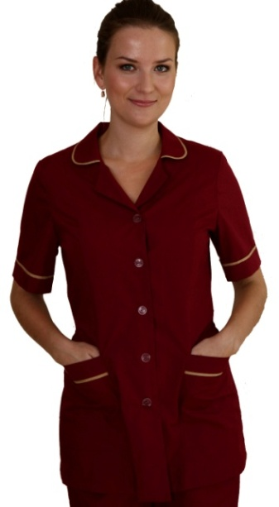  Модель 1К25117 |  |  | 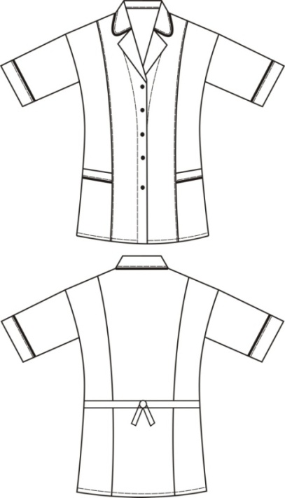 |  | Куртка полуприлегающего силуэта с втачным рукавом и отложным воротником с лацканами. Рукав с цельнокроеной манжетой. На переде и спинке изделия расположены рельефные швы, на переде расположены 2 накладных кармана. На спинке расположен хлястик. Застежка осуществляется на 5 петель и плоские пуговицы. По отлету воротника, верхнему краю манжеты, краю подгибки кармана проложен кант шириной 0,2 см.  Ткань «Панацея»:  разм: 42-50р. 1200-00 руб.  разм: 52-64р. 1400-00 руб.
Куртка женская облегченная  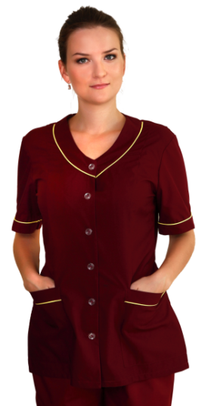  Модель 1К20117 |  |  | 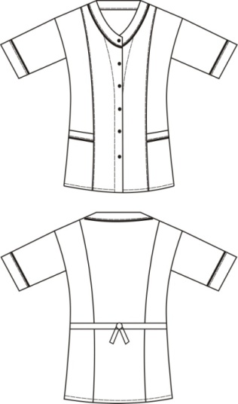 |  | Куртка полуприлегающего силуэта с втачным рукавом. Рукав с цельнокроеной манжетой. На переде и спинке изделия расположены рельефные швы, на переде расположены 2 накладных кармана. Горловина обработана обтачкой. На спинке расположен хлястик. Застежка осуществ-ляется на 6 петель и плоские пуговицы. По нижнему краю обтачки горловины, верхнему краю манжеты, краю подгибки кармана проложен кант шириной 0,2 см.  Ткань «Панацея»:  разм: 42-50р. 1200-00 руб.  разм: 52-64р. 1400-00 руб.
Блузка женская  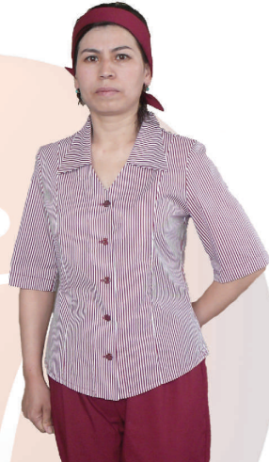  Модель 3БЛ5210 |  |  | 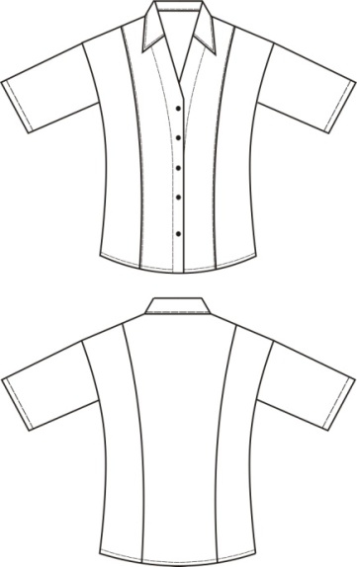 |  | Блузка полуприлегающего силуэта с втачным рукавом и отложным воротником. На переде и спинке изделия расположены рельефные швы. Застежка осуществляется на 5 петель и плоские пуговицы.  Ткань «Панацея»:  разм: 42-50р. 1200-00 руб.  разм: 52-64р. 1350-00 руб.  Ткань «Сатори»:  разм: 42-50р. 1100-00 руб.  разм: 52-64р. 1200-00 руб.  Ткань «Тиси»:  разм: 42-50р. 950-00 руб.  разм: 52-64р. 1100-00 руб.
Халат женский, длинный рукав  Модель 2ХЛ1602 |  |  | 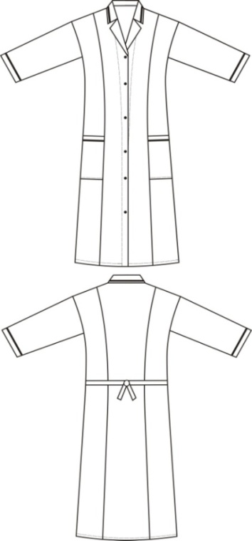 |  | Халат полуприлегающего силуэта с втачным рукавом и стояче-отложным воротником с лацканами. На переде и спинке изделия расположены рельефные швы. На переде изделия расположены 2 накладных кармана. На спинке расположен хлястик. Застежка осуществляется на 6 петель и плоские пуговицы.  Возможна отделка халата кантом или атласной лентой.  Ткань «Клопман»:  разм: 42-50р. 1800-00 руб.  разм: 52-64р. 2000-00 руб.  Ткань «Премьер»\ «Бари»:  разм: 42-50р. 1300-00 руб.  разм: 52-64р. 1400-00 руб.  Ткань «Панацея»:  разм: 42-50р. 1200-00 руб.  разм: 52-64р. 1300-00 руб.
Халат женский, короткий рукав с манжетой  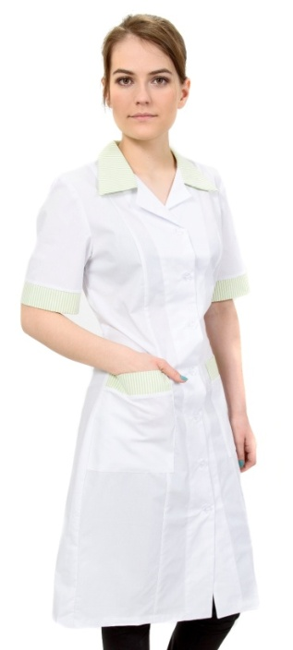  Модель 2ХЛ2202 |  |  | 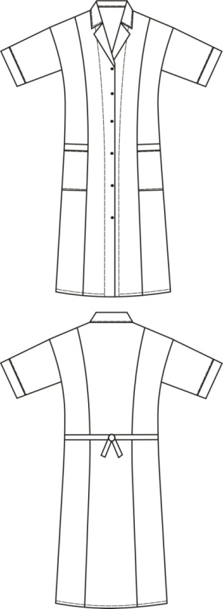 |  | Халат полуприлегающего силуэта с втачным рукавом и стояче-отложным воротником с лацканами. Рукав короткий с притачной манжетой. На переде и спинке изделия расположены рельефные швы. На переде изделия расположены 2 накладных кармана. Верхний край кармана обработан притачной планкой. На спинке расположен хлястик. Застежка осуществляется на 6 петель и плоские пуговицы.  Возможна отделка халата кантом или атласной лентой и комбинирование двух расцветок материала в одной модели.  Ткань «Клопман»:  разм: 42-50р. 1800-00 руб.  разм: 52-64р. 2000-00 руб.  Ткань «Премьер»\ «Бари»:  разм: 42-50р. 1300-00 руб.  разм: 52-64р. 1400-00 руб.  Ткань «Панацея»:  разм: 42-50р. 1200-00 руб.  разм: 52-64р. 1300-00 руб.
Брюки
Брюки на резинке  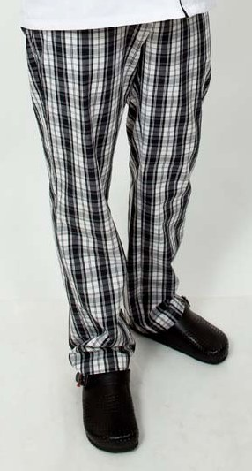  Модель 1Б1 |  |  | 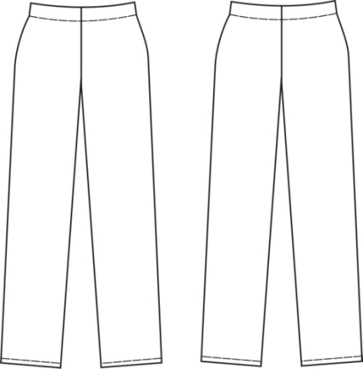 |  | Брюки прямого силуэта, на цельнокроеном поясе. Пояс шириной 4 см, внутри пояса расположена эластичная тесьма.  Ткань «Ребекка»:  разм: 42-50р. 2400-00 руб.  разм: 52-64р. 2650-00 руб.  Ткань «Клопман»:  разм: 42-50р. 1700-00 руб.  разм: 52-64р. 1850-00 руб.  Ткань «Премьер»\ «Бари»:  разм: 42-50р. 1200-00 руб.  разм: 52-64р. 1400-00 руб.  Ткань «Панацея»:  разм: 42-50р. 900-00 руб.  разм: 52-64р. 1000-00 руб.
Брюки на резинке с боковыми карманами  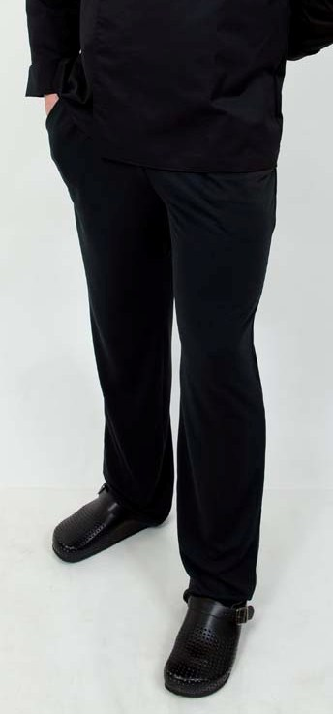  Модель 1Б2 |  |  | 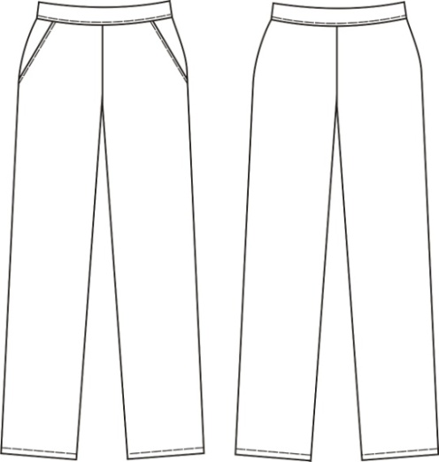 |  | Брюки прямого силуэта, на отрезном поясе. Пояс шириной 4 см, внутри притачного пояса расположена эластичная тесьма. На передней части брюк расположены 2 кармана.  Ткань «Ребекка»:  разм: 42-50р. 2350-00 руб.  разм: 52-64р. 2700-00 руб.  Ткань «Клопман»:  разм: 42-50р. 1800- 00 руб.  разм: 52-64р. 1950-00 руб  Ткань «Премьер»\ «Бари»:  разм: 42-50р. 1250-00 руб.  разм: 52-64р. 1400-00 руб.  Ткань «Панацея»:  разм: 42-50р. 1000-00 руб.  разм: 52-64р. 1100-00 руб.
Брюки трикотажные на резинке с кулиской и боковыми карманами  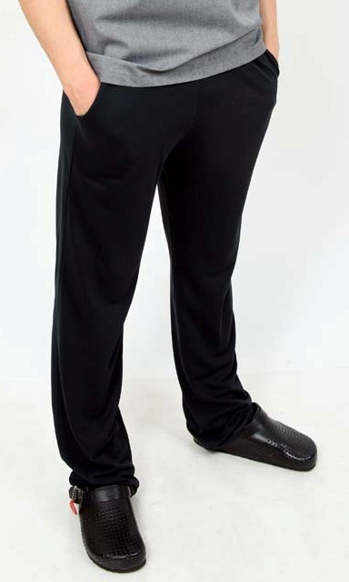  Модель 1Б3 |  |  | 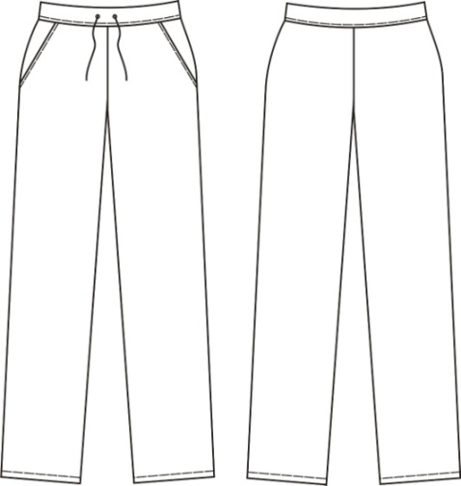 |  | Брюки прямого силуэта, на отрезном поясе. Пояс шириной 4 см, внутри притачного пояса расположена эластичная тесьма и кулиска. На передней части брюк расположены 2 кармана.  Ткань трикотаж  разм: 42-50р. 2300-00 руб.  разм: 52-64р. 2500-00 руб.
Униформа для официантов
Сорочка мужская  Модель 1С1110 |  |  | 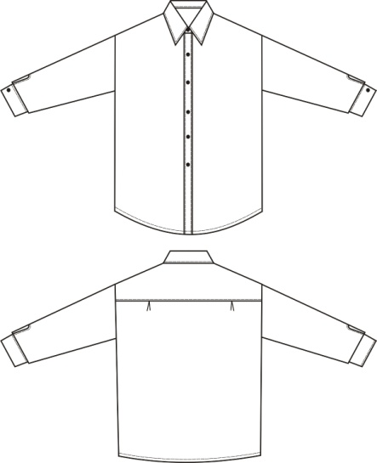 |  | Сорочка прямого силуэта, с втачным рукавом и стояче-отложным воротником. Застежка осуществляется на 6 петель и плоские пуговицы. Спинка на кокетке. Низ рукава обработан манжетой, ширина манжеты 6 см. Манжета застегивается на 1 петлю и плоскую пуговицу.  Возможно выполнить из сорочечной ткани любого цвета и рисунка.  Ткань «Панацея»  разм: 42-50р. 1500-00 руб.  разм: 52-64р. 1800-00 руб.  Ткань «Тиси»  разм: 42-50р. 1300-00 руб.  разм: 52-64р. 1500-00 руб.
Жилет мужской  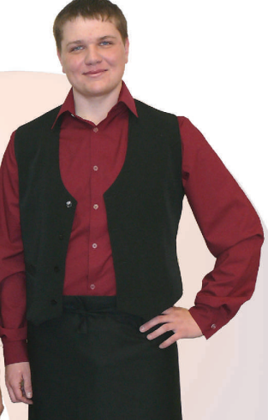 |  |  | 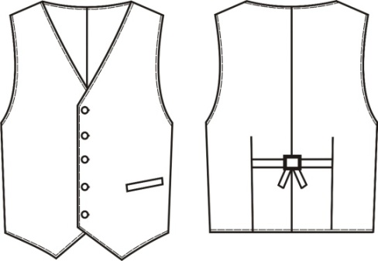 |  | Жилет прямого силуэта на подкладке. Застежка осуществляется на 5 петель и плоские пуговицы. На левой части переда расположен прорезной карман с листочкой. На спинке расположены 2 вытачки и хлястик.  Возможно выполнить из костюмной ткани любого цвета и рисунка.  Ткань «Габардин»  разм: 42-50р. 1800-00 руб.  разм: 52-64р. 1950-00 руб.  Ткань «Клопман»  разм: 42-50р. 1950-00 руб.  разм: 52-64р. 2150-00 руб.
Жилет женский  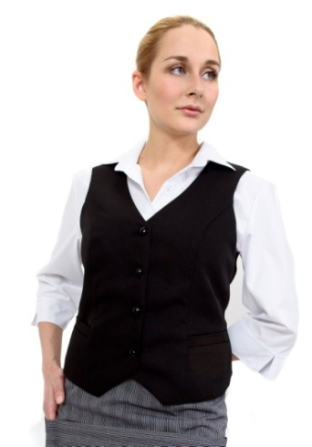  Модель 2Ж11213 |  |  | 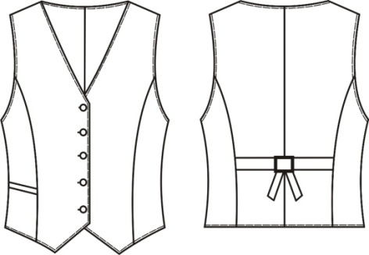 |  | Жилет полуприлегающего силуэта на подкладке. На переде и спинке жилета расположены рельефные швы. На спинке расположен хлястик. Застежка осуществляется на 5 петель и пуговицы на ножке. На правой части переда расположен прорезной карман с листочкой.  Возможно выполнить из костюмной ткани любого цвета и рисунка.  Ткань «Габардин»  разм: 42-50р. 1800-00 руб.  разм: 52-64р. 1900-00 руб.  Ткань «Клопман»  разм: 42-50р. 1900-00 руб.  разм: 52-64р. 2000-00 руб.
Жилет женский на шнуровке  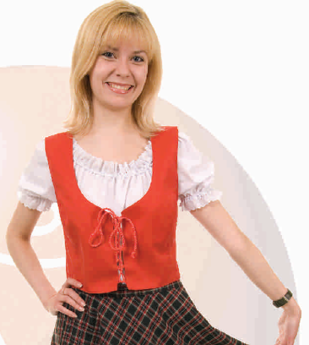  Модель 2Ж12030 |  |  | 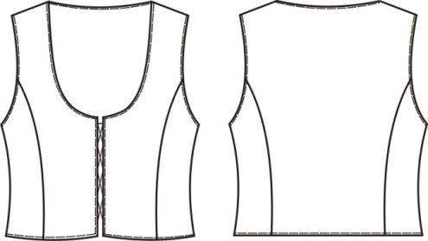 |  | Жилет полуприлегающего силуэта на подкладке. На переде и спинке жилета расположены рельефные швы. Застежка осуществляется на воздушные петли и шнуровку.  Возможно выполнить из костюмной ткани любого цвета и рисунка.  Ткань «Габардин» 1550-00 руб.  Ткань «Клопман» 1700-00 руб.
Блузка женская, отделка кружевом  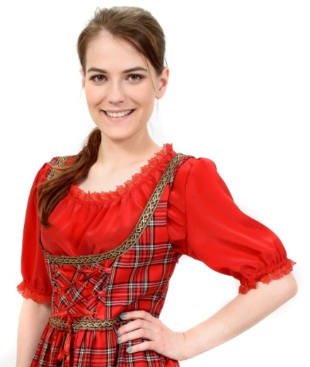  Модель 4БЛ0502 |  |  | 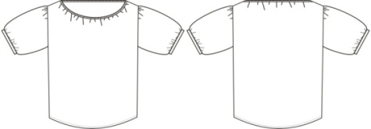 |  | Блузка свободного силуэта с втачным рукавом. По краю горловины и низу рукава проложена эластичная тесьма. Край горловины и низ рукава обработан кружевом.  Возможно выполнить из сорочечной ткани любого цвета и рисунка.  разм: 42-50р. 1300-00 руб.  разм: 52-64р. 1450-00 руб.
Блузка женская, короткий рукав с манжетой  Модель 1БЛ1250 |  |  | 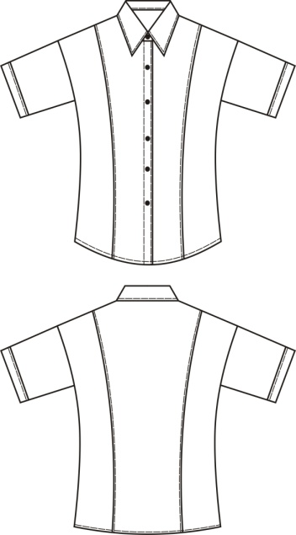 |  | Блузка полуприлегающего силуэта с втачным рукавом и стояче-отложным воротником. По низу рукава расположена притачная манжета. На переде и спинке изделия расположены рельефные швы. Застежка осуществляется на 6 петель и плоские пуговицы.  Возможно выполнить из сорочечной ткани любого цвета и рисунка.  Ткань «Панацея»  разм: 42-50р. 1200-00 руб.  разм: 52-64р. 1350-00 руб.  Ткань «Тиси»  разм: 42-50р. 1100-00 руб.  разм: 52-64р. 1200-00 руб.
Блузка женская, короткий рукав «фонарик»  Модель 3БЛ3510 |  |  | 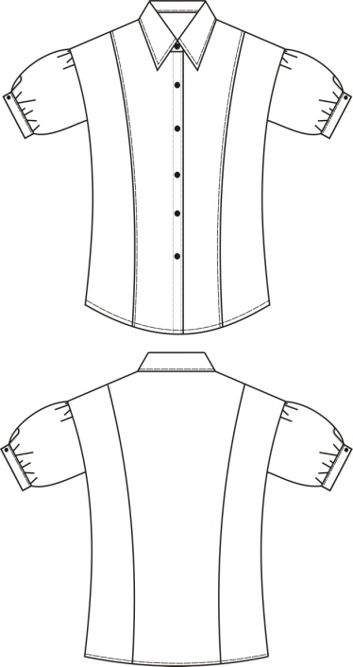 |  | Блузка полуприлегающего силуэта с втачным рукавом и стояче-отложным воротником. По окату и низу рукава расположена сборка. По низу рукава расположена притачная манжета. На переде и спинке изделия расположены рельефные швы. Застежка осуществляется на 6 петель и плоские пуговицы. Манжета застегивается на 1 петлю и плоскую пуговицу  Возможно выполнить из сорочечной ткани любого цвета и рисунка.  Ткань «Панацея»  разм: 42-50р. 1200-00 руб.  разм: 52-64р. 1350-00 руб.  Ткань «Тиси»  разм: 42-50р. 1100-00 руб.  разм: 52-64р. 1200-00 руб.
Блузка женская, рукав 3/4 с манжетой  Модель 2БЛ1310 |  |  | 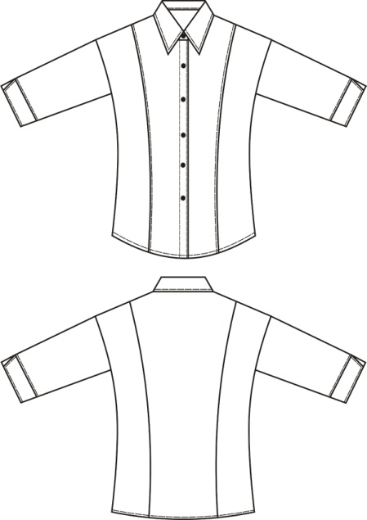 |  | Блузка полуприлегающего силуэта с втачным коротким рукавом и стояче-отложным воротником. По низу рукава расположена притачная манжета с разрезом в шве. На переде и спинке изделия расположены рельефные швы. Застежка осуществляется на 6 петель и плоские пуговицы.  Возможно выполнить из сорочечной ткани любого цвета и рисунка.  Ткань «Панацея»  разм: 42-50р. 1400-00 руб.  разм: 52-64р. 1550-00 руб.  Ткань «Тиси»  разм: 42-50р. 1200-00 руб.  разм: 52-64р. 1300-00 руб.
Блузка женская, отделка тесьмой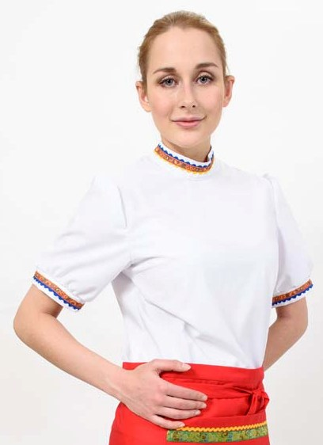  Модель 1БЛ3503 |  |  | 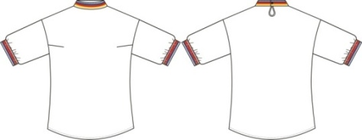 |  | Блузка полуприлегающего силуэта с втачным рукавом и воротником-стойкой. По низу рукава расположена притачная манжета. Застежка со стороны спинки осуществляется на 1 петлю и плоскую пуговицу. По стойке и манжетам проложена жаккардовая тесьма.  Возможно выполнить из сорочечной ткани любого цвета и рисунка.  Ткань «Панацея»  разм: 42-50р. 1700-00 руб.  разм: 52-64р. 1800-00 руб.  Ткань «Тиси»  разм: 42-50р. 1400-00 руб.  разм: 52-64р. 1550-00 руб.
Блузка женская на запах  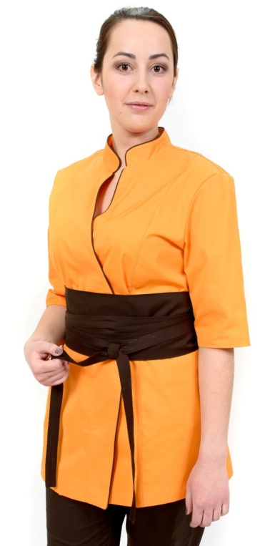  Модель 2БЛ3301 |  |  | 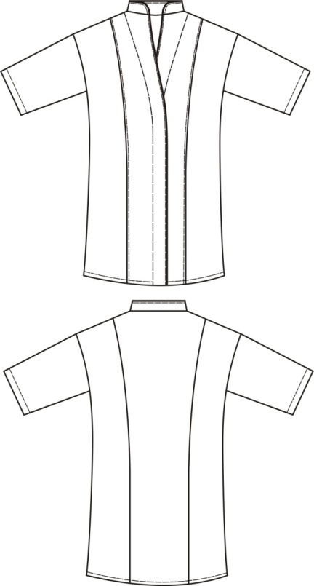 |  | Блузка полуприлегающего силуэта с втачным рукавом и воротником-стойкой. На переде и спинке изделия расположены рельефные швы. По краю борта и отлету воротника проложен кант шириной 0,2 см.  Фиксация на фигуре осуществляется с помощью пояса – кушака.  Возможно комбинирование двух расцветок материала в одной модели.  Ткань «Клопман»:  разм: 42-50р. 2150-00 руб.  разм: 52-64р. 2300-00 руб.  Ткань «Премьер»\ «Бари»:  разм: 42-50р. 1500-00 руб.  разм: 52-64р. 1600-00 руб.
Юбка женская  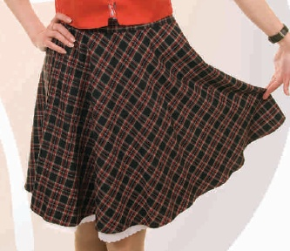  Модель 5Ю62 |  |  | 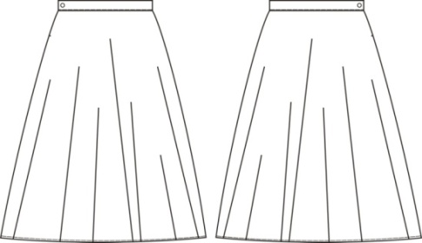 |  | Юбка свободного силуэта, на поясе. Застежка в правом боковом шве, осуществляется на тесьму молнию и 1 петлю и плоскую пуговицу.  Возможно выполнить из костюмной ткани любого цвета и рисунка. Низ юбки может быть обработан кружевом.  разм: 42-50р. от 1600-00 руб.  разм: 52-64р. от 1800-00 руб.
Фартуки
Фартук-жилет  Модель 1ФЖ710 |  |  | 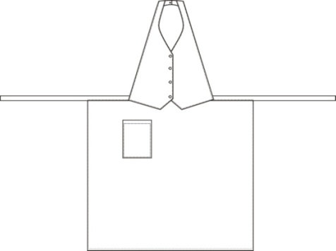 |  | Фартук с грудкой, имитирующей жилет и притачным поясом. Посередине грудки находятся 4 пуговицы на ножке, имитирующие застежку жилета. С правой стороны фартука расположен накладной карман. Верхняя бретель цельнокроеная с деталями грудки фартука, застегивается на 1 петлю и пуговицу на ножке.  Возможно комбинирование двух расцветок материала в одной модели.  Ткань «Ребекка»:  1800-00 руб.  Ткань «Клопман»:  1250-00 руб.  Ткань «Премьер»\ «Бари»:  1100-00 руб.
Фартук-жилет с лацканами  Модель 1ФЖ710 с лацканами |  |  | 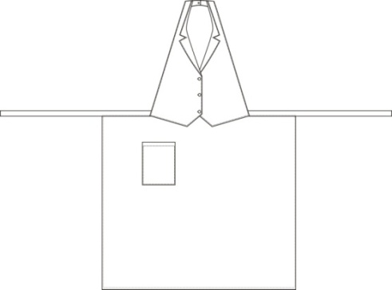 |  | Фартук с грудкой, имитирующей жилет с лацканами и притачным поясом. Посередине грудки находятся 4 пуговицы на ножке, имитирующие застежку жилета. С правой стороны фартука расположен накладной карман. Верхняя бретель цельнокроеная с деталями грудки фартука, застегивается на 1 петлю и пуговицу на ножке. Возможно комбинирование двух расцветок материала в одной модели.  Ткань «Ребекка»:  2100-00 руб.  Ткань «Клопман»:  1550-00 руб.  Ткань «Премьер»\ «Бари»:  1250-00 руб.
Фартук с грудкой  Модель 1Ф2520 |  |  | 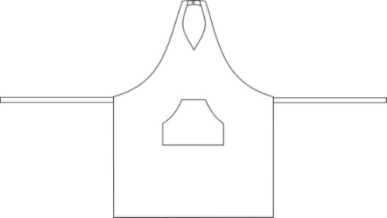 |  | Фартук с грудкой и притачными завязками. На фартуке по центру расположен накладной карман. Верхняя бретель цельнокроеная с фартуком, застегивается на кнопку.  Возможно комбинирование двух расцветок материала в одной модели.  Ткань «Ребекка»:  1700 - 00 руб.  Ткань «Клопман» «Тередо»:  1250 - 00 руб.  Ткань «Премьер»\ «Бари»:  860 - 00 руб.
Фартук с грудкой  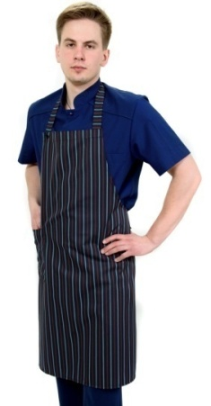  Модель 1Ф1710 |  |  | 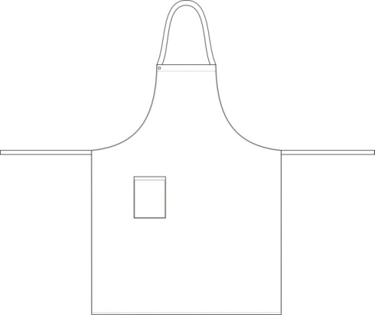 |  | Фартук с грудкой и притачными завязками. На фартуке с правой стороны расположен накладной карман. Верхняя бретель застегивается на 1 петлю и плоскую пуговицу.  Ткань «Ребекка»:  1500 - 00 руб.  Ткань «Клопман», «Тередо»:  1280 - 00 руб.  Ткань «Премьер»\ «Бари»:  750 - 00 руб.
Фартук с грудкой, регулируемая бретель  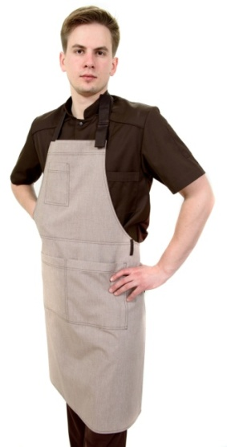  Модель 1Ф0230 |  |  | 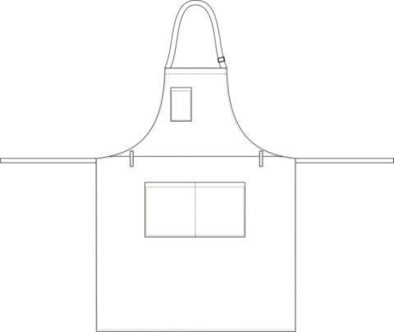 |  | Фартук с грудкой, отрезной по линии талии и притачными завязками. На фартуке вверху с правой стороны расположен накладной карман и ниже линии талии по центру расположен накладной карман, разделенный на 2 части за счет отделочных строчек. На уровне талии расположены 2 шлевки. Бретель регулируется с помощью пряжки.  Ткань «Ребекка»:  1800 - 00 руб.  Ткань «Клопман»:  1450 - 00 руб.  Ткань «Премьер»\ «Бари»:  1280 - 00 руб.
Фартук с грудкой и «плавающей» бретелью  Модель 1Ф7700 |  |  | 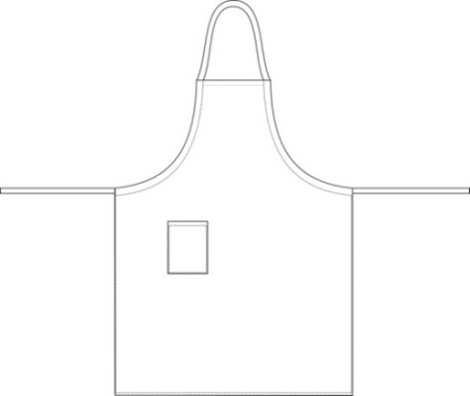 |  | Фартук с грудкой и регулируемой «плавающей» бретелью. На фартуке с правой стороны расположен накладной карман.  Ткань «Ребекка»:  1800 - 00 руб.  Ткань «Клопман»:  1450 - 00 руб.  Ткань «Премьер»\ «Бари»:  1280 - 00 руб.
Фартук поварской на поясе  0,75*0,95см  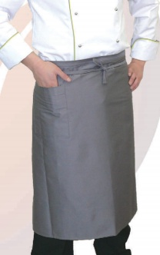  Модель ОФ1700 |  |  |  |  | Фартук с притачным поясом. С правой стороны расположен накладной карман.  Ткань «Ребекка»:  1290 - 00 руб.  Ткань «Клопман» «Тередо»:  1170 - 00 руб.  Ткань «Премьер»\ «Бари»:  750 - 00 руб.
Фартук на поясе, комбинированный  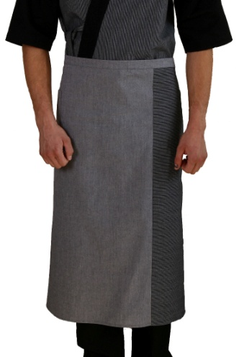  Модель ОФ6700 |  |  |  |  | Фартук с притачным поясом. С правой стороны расположен накладной карман. С левой стороны расположена отрезная деталь.  Возможно комбинирование двух расцветок материала в одной модели.  Ткань «Ребекка»:  1290 - 00 руб.  Ткань «Клопман» «Тередо»:  1170 - 00 руб.  Ткань «Премьер»\ «Бари»:  750 - 00 руб.
Фартук на поясе, с разрезом  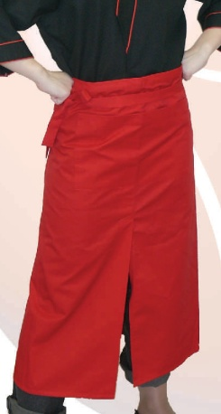  Модель ОФ2700 |  |  | 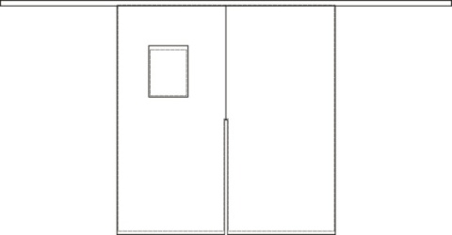 |  | Фартук с притачным поясом. На фартуке с правой стороны расположен накладной карман и разрез в шве по центру.  Ткань «Ребекка»:  1600 - 00 руб.  Ткань «Клопман» «Тередо»:  1300 - 00 руб.  Ткань «Премьер»\ «Бари»:  860 - 00 руб.
Фартук на поясе, с разрезом и центральным карманом  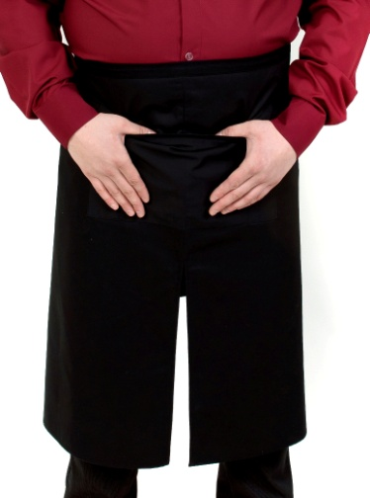  Модель ОФ2200 |  |  | 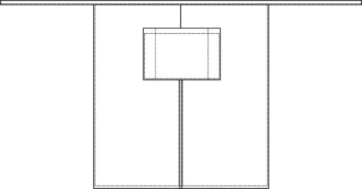 |  | Фартук с притачным поясом. На фартуке по центру расположен накладной карман, разделенный за счет отделочных строчек на 3 части, и выполнен разрез в шве.  Ткань «Ребекка»:  1600 - 00 руб.  Ткань «Клопман» «Тередо»:  1300 - 00 руб.  Ткань «Премьер»\ «Бари»:  860 - 00 руб.
Фартук с запахом  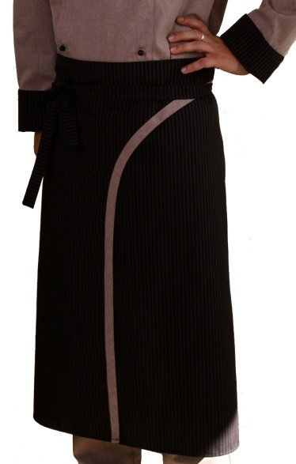  Модель ОФ4700 |  |  | 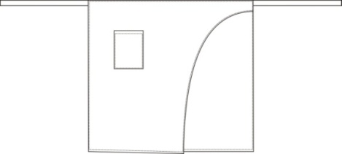 |  | Фартук с запахом и притачными завязками. На фартуке с правой стороны расположен накладной карман.  Возможна отделка кантом и комбинирование двух расцветок материала в одной модели.  Ткань «Ребекка»:  1600 - 00 руб.  Ткань «Клопман» «Тередо»:  1300 - 00 руб.  Ткань «Премьер»\ «Бари»:  860 - 00 руб.
Фартук с манишкой  Модель ОФ3700 |  |  | 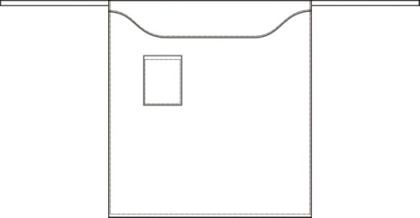 |  | Фартук с манишкой и притачными завязками. На фартуке с правой стороны расположен накладной карман. Возможно комбинирование двух расцветок материала в одной модели.  Ткань «Ребекка»:  1600 - 00 руб.  Ткань «Клопман» «Тередо»:  1300 - 00 руб.  Ткань «Премьер»\ «Бари»:  900 - 00 руб.
Фартук на поясе с центральным карманом  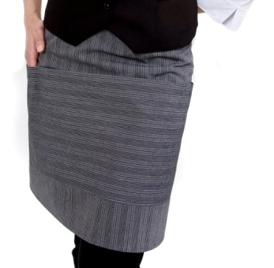  Модель ОФ2400 |  |  |  |  | Фартук с притачным поясом. На фартуке по центру расположен накладной карман, разделенный на 3 части за счет отделочных строчек.  Возможно комбинирование двух расцветок материала в одной модели.  Ткань «Ребекка»:  1290 - 00 руб.  Ткань «Клопман» «Тередо»:  1000 - 00 руб.  Ткань «Премьер»\ «Бари»:  850 - 00 руб.
Фартук на поясе, накладной карман.  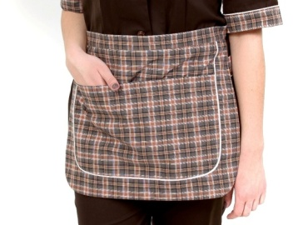  Модель ОФ9401 |  |  |  |  | Фартук с притачным поясом. На фартуке по центру расположен накладной карман. Край фартука обработан декоративной планкой.  Возможна отделка кантом и комбинирование двух расцветок материала в одной модели.  Ткань «Ребекка»:  1050 - 00 руб.  Ткань «Клопман» «Тередо»:  900 - 00 руб.  Ткань «Премьер»\ «Бари»:  650 - 00 руб.
Фартук на поясе, накладной карман, отделка кантом  Модель ОФ8401 |  |  | 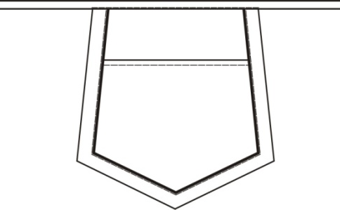 |  | Фартук с притачным поясом. На фартуке по центру расположен накладной карман. Край фартука обработан декоративной планкой. По краю планки с внутренней стороны проложен кант шириной 0,5 см.  Возможно комбинирование двух расцветок материала в одной модели.  Ткань «Ребекка»:  950 - 00 руб.  Ткань «Клопман» «Тередо»:  800 - 00 руб.  Ткань «Премьер»\ «Бари»:  650 - 00 руб.
Фартук-накидка  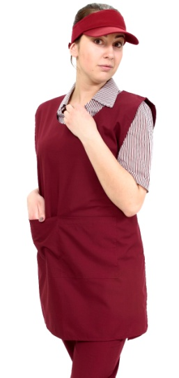  Модель 1ФН240 |  |  | 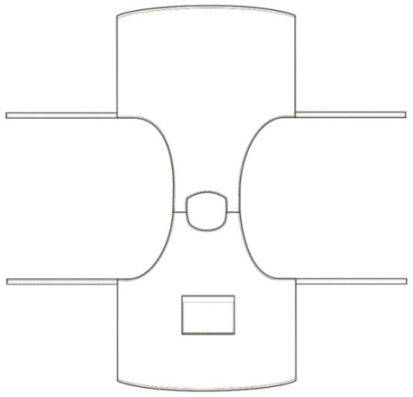 |  | Фартук-накидка. По центру переда фартука расположен накладной карман. Фиксация изделия осуществляется с помощью завязок на переде и спинке изделия.  Ткань «Ребекка»:  1900-00 руб.  Ткань «Клопман»:  1400-00 руб.  Ткань «Премьер»\ «Бари»:  1000-00 руб.  Ткань «Панацея»:  950-00 руб.
Фартук-накидка,  3 накладных кармана  Модель 1ФН141 |  |  | 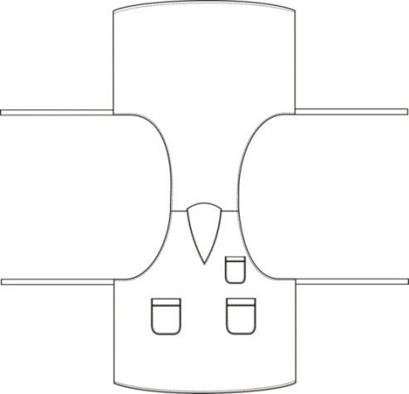 |  | Фартук-накидка. На переде фартука, в верхней части, расположен накладной карман, ниже линии талии расположены 2 накладных кармана. Фиксация изделия осуществляется с помощью завязок на переде и спинке изделия.  Возможна отделка кантом, комбинирование двух расцветок материала в одной модели.  Ткань «Ребекка»:  1950-00 руб.  Ткань «Клопман»:  1450-00 руб.  Ткань «Премьер»\ «Бари»:  1200 - 00 руб.  Ткань «Панацея»:  1000-00 руб.
Фартук-накидка, застежка на кнопки  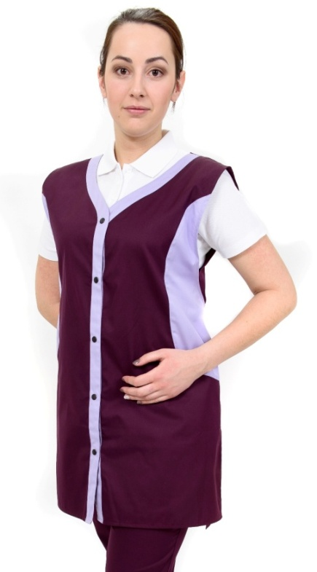  Модель 1ФН120 |  |  | 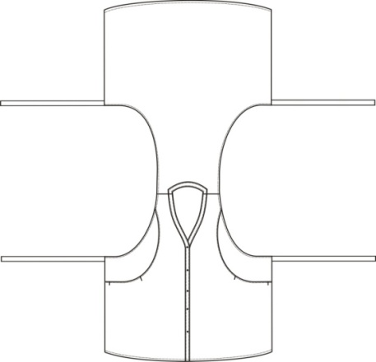 |  | Фартук-накидка. Край горловины и борта отработан декоративной планкой. На переде выполнены декоративные рельефные швы, в которых расположены 2 кармана. По центру переда расположена застежка на 5 металлических кнопок. Фиксация изделия осуществляется с помощью завязок на переде и спинке изделия.  Возможно комбинирование двух расцветок материала в одной модели.  Ткань «Ребекка»:  2000 - 00 руб.  Ткань «Клопман»:  1500 - 00 руб.  Ткань «Премьер»\ «Бари»:  1200 - 00 руб.  Ткань «Панацея»:  1000 - 00 руб.
Фартук-рубашка  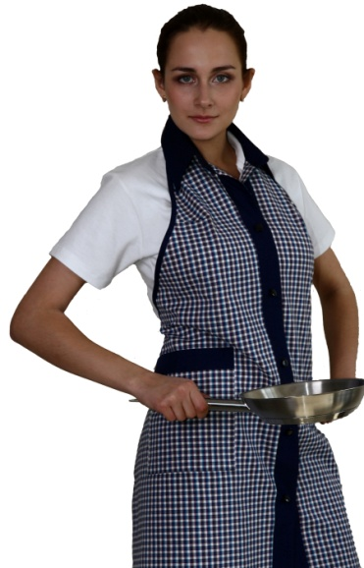  Модель 1ФР710 |  |  | 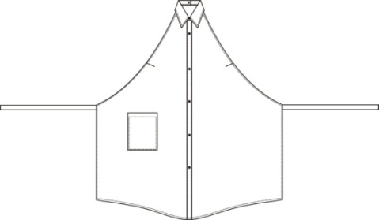 |  | Фартук с грудкой, имитирующей мужскую сорочку и притачными завязками. На переде фартука находятся 6 пуговиц на ножке, имитирующие застежку сорочки. На шее фартук застегивается на 1 петлю и пуговицу на ножке. Боковые стороны фартука обработаны косой бейкой, шириной 0,7 см. Возможно комбинирование ткани.  Ткань «Ребекка»:  2000 - 00 руб.  Ткань «Клопман»:  1500 - 00 руб.  Ткань «Премьер»\ «Бари»:  1200 - 00 руб.  Ткань «Панацея»:  1000 - 00 руб.
Фартук-рубашка, укороченный, с карманом на поясе  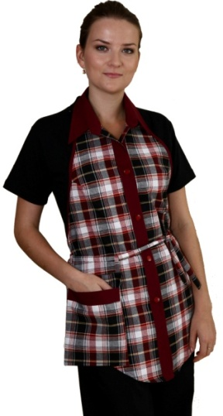  Модель 1ФР310 |  |  | 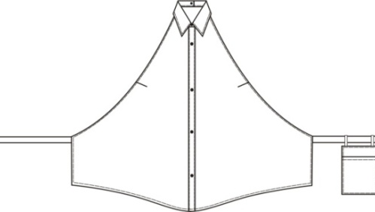 |  |  |  | Фартук с грудкой, имитирующей мужскую сорочку и притачными завязками. На поясе расположен съемный карман. На переде фартука находятся 6 пуговиц на ножке, имитирующие застежку сорочки. На шее фартук застегивается на 1 петлю и пуговицу на ножке. Боковые стороны фартука обработаны косой бейкой, шириной 0,7 см. Возможно комбинирование ткани с рисунком в клетку и гладкокрашеной ткани в одной модели.  Ткань «Ребекка»:  2000 - 00 руб.  Ткань «Клопман»:  1500 - 00 руб.  Ткань «Премьер»\ «Бари»:  1200 - 00 руб.  Ткань «Панацея»:  1000 - 00 руб.
Фартук с грудкой  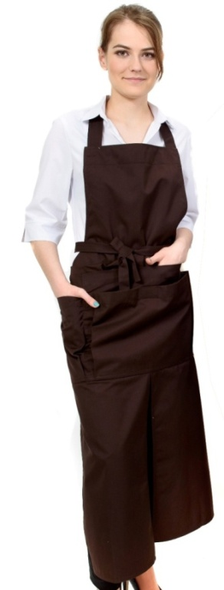  Модель 1Ф2620 |  |  | 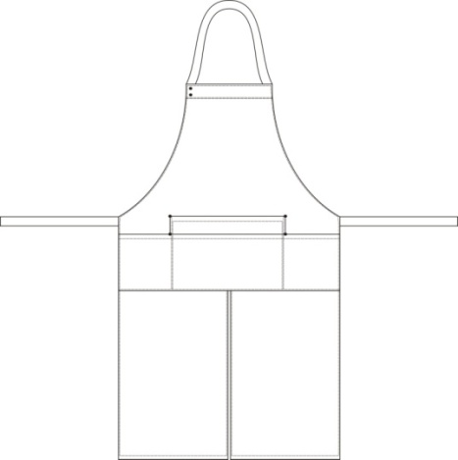 |  |  |  | Фартук с грудкой и притачными завязками и разрезом в шве. На фартуке по центру расположены 2 объемных накладных кармана. Нижний карман разделен на 3 части за счет отделочных строчек. По краям кармана расположены металлические блочки. Верхняя бретель застегивается на 2 металлические кнопки.  Ткань «Ребекка»:  1900 - 00 руб.  Ткань «Клопман»:  1550 - 00 руб.  Ткань «Премьер»\ «Бари»:  1300 - 00 руб.
Фартук-книжка на поясе  0,85х0,95см  Модель ОФ2600 |  |  | 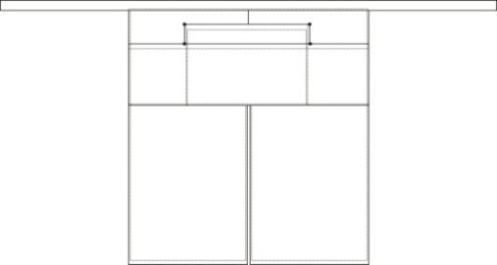 |  |  |  | Фартук с притачным поясом и разрезом в шве. На фартуке по центру расположены 2 объемных накладных кармана. Нижний карман разделен на 3 части за счет отделочных строчек. По краям кармана расположены металлические блочки.  Ткань «Ребекка»:  1800 - 00 руб.  Ткань «Клопман»:  1350 - 00 руб.  Ткань «Премьер»\ «Бари»:  1100 - 00 руб.
Фартук-книжка укороченный  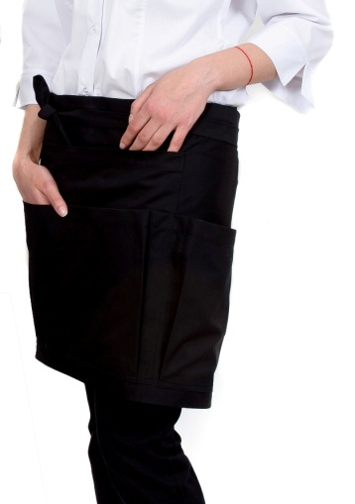  Модель ОФ2600 укороченный |  |  |  |  |  |  | Фартук с притачным поясом. На фартуке по центру расположены 2 объемных накладных кармана. Нижний карман разделен на 3 части за счет отделочных строчек. По краям кармана расположены металлические блочки.  Ткань «Ребекка»:  1500 - 00 руб.  Ткань «Клопман»:  1150 - 00 руб.  Ткань «Премьер»\ «Бари»:  1100 - 00 руб.
Головные уборы
Колпак «Шеф-повар»  Модель 1ГО |  |  | 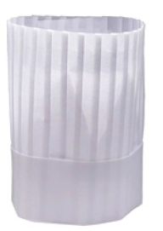 |  |  | Колпак поварской, высота 40 см.  (может быть любой высоты)  Ткань «Премьер»\ «Бари»:  550 - 00 руб.
Колпак поварской  Модель 2ГО |  |  | 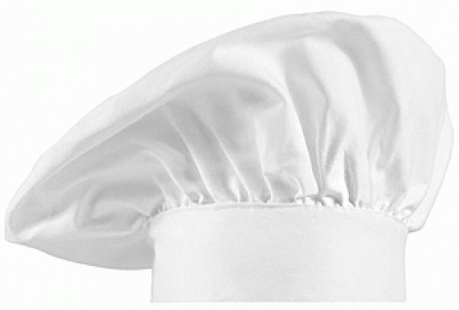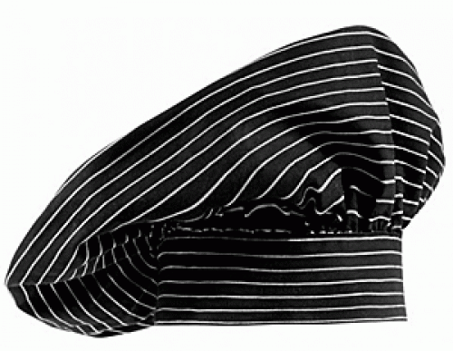 |  |  | Колпак поварской.  Ткань «Ребекка»:  450 - 00 руб.  Ткань «Премьер»\ «Бари»:  350 - 00 руб.
Колпак поварской - «сетка»  Модель 2Г2 |  |  |  |  |  | Колпак поварской. Верхняя часть выполнена из сетки.  Ткань «Премьер»\ «Бари»:  400 - 00 руб.
Кепка поварская  Модель 3Г2 |  |  | 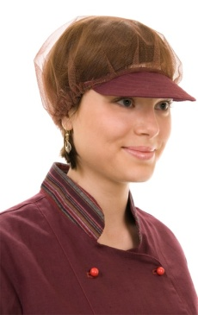 |  |  | Кепка поварская с козырьком, верхняя часть выполнена из сетки.  Ткань «Премьер»\ «Бари»:  400 - 00 руб.
Тюбетейка  Модель 4ГО |  |  | 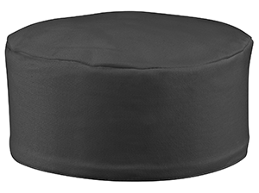 |  |  | Ткань «Премьер»\ «Бари»:  350 - 00 руб.
Тюбетейка - вставка из сетки  Модель 4Г2 |  |  | 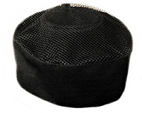 |  |  | Ткань «Премьер»\ «Бари»: 400 - 00 руб.
Бандана  Модель 5ГО |  |  | 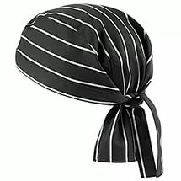 |  |  | Бандана, завязки сзади.  Возможно комбинирование двух расцветок материала в одной модели.  Ткань «ребекка»\ «тередо»:  500-00 руб.  Ткань « Премьер»\ «Бари»:  350 - 00 руб.
Аксессуары
Галстук  Модель 2А1 |  |  | 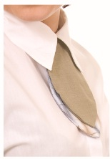 |  | Галстук на резинке, застежка сзади на крючок и петлю.  350-00 руб.
Галстук-бабочка  Модель 4АО |  |  | 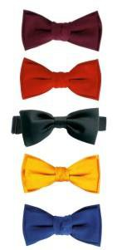 |  | Галстук-бабочка на резинке, застежка сзади на крючок и петлю.  350-00 руб.
Галстук-косынка  Модель 7АО |  |  | 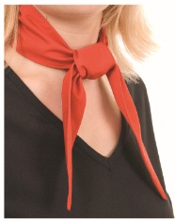 |  | 300-00 руб.
Галстук  Модель 3АО |  |  | 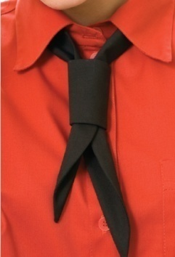 |  | Галстук, фиксация осуществляется с помощью шлевки.  350-00 руб.

